Geekbrains

Разработка веб-приложения «Список покупок»

Программа:
Java-разработчик. Специалист
Лакеев Денис Андреевич

Город Рыбинск
Год 2024

Содержание
Введение 3
Теоретическая часть 5
1. Порядок проведения работ 5
2. Определение требований к приложению 6
3. Выбор стека технологий 7
Практическая часть 11
1. Проектирование базы данных 11
2. Проектирование серверной части приложения 13
2.1. Сервер настроек 13
2.2. Сервера для публикации микросервисов 14
2.3. Микросервис для работы с пользователями 17
2.4. Микросервис для работы с продуктами 25
2.5. Микросервис для работы со списками покупок 27
2.6. Микросервис для авторизации и регистрации пользователей 31
2.7. Шлюз для перераспределения запросов между микросервисами 43
3. Проектирование клиентской части приложения 49
3.1. Навигационная панель и нижний колонтитул 50
3.2. Первоначальная страница 53
3.3. Страница регистрации и авторизации 54
3.4. Страница отображения списков покупок 59
3.5. Страница редактирования одного списка 62
3.6. Страница редактирования продукта 64
3.7. Страница редактирования пользователя 65
4. Разворачивание Docker-контейнера 65
Заключение 72
Список используемой литературы 73
Приложение А 74
Приложение Б 77

Введение
С давних времен все люди сталкивались с такой проблемой, когда мама, папа, бабушка, жена или кто-нибудь еще, отправляли нас в магазин и давали нам листок со списком товаров. Приходя в магазин, мы смотрели на этот список, в котором было написано: молоко, котлеты, стиральный порошок, консервы и т.д. Не понимая какой именно нужно порошок, какие нужны консервы, покупали первое, что попадется в глаза. После шли домой и выслушали претензии в свой адрес, что мы купили не то.
В связи с выше указанной проблемой, я решил создать приложение, которое позволит составить «Список покупок», где для каждого товара будет возможность указать его примерную стоимость, добавить фотографию данного продукта или прикрепить веб-ссылку. Так же приложение будет позволять добавлять к списку других пользователей, что очень удобно, когда списки покупок составляются на мероприятия с большим количеством людей и каждый хочет что-то определенное.
«Список покупок» предлагает удобный и интуитивно понятный интерфейс для создания определенных списков, добавления товаров и пользователей, возможностью пометки уже купленных товаров и последующей чистки списка.
Основная функциональность приложения включает в себя:
Списки для различных целей: пользователь может создавать списки для различных целей, будь это список для дома, работы, вечеринки.
Делиться списком с другими: приложение позволяет пользователю добавить друзей и знакомых, чтобы они тоже могли добавлять других пользователей и менять список покупок.
Добавлять товары с фото и ссылками: пользователь может открыть любой товар и увидеть в карточке товара его фото или ссылку на внешний источник.

Авторизация и регистрация: для доступа к приложению добавлена возможность авторизации и регистрации пользователей.

Конфиденциальность и безопасность: для защиты личных данных пользователей предусмотрена возможность аутентификации на основе JWT-токена.
Пользуйтесь приложением «Список покупок» для того, чтобы корректно составлять списки покупок перед походом в магазин или просить кого-нибудь сходить в магазин, чтобы другой человек купил все то, что именно вы хотели.

Данное приложение было разработано студентом Д.А. Лакеевым.

Теоретическая часть

Порядок проведения работ
В ходе создания проекта были проведены следующие виды работ:
- Планирование проекта:
  - Определение функциональных и нефункциональных требований к приложению.
  - Проектирование архитектуры приложения и выбор используемых технологий.
- Настройка окружения разработки:
  - Установка и настройка JavaDevelopmentKit (JDK), IntelliJ IDEA (для создания, сборки проекта и запуска приложения на основе Java Spring Framework).
  - Установка Node.js для разработки клиентской части с использованием библиотеки React.js.
- Создание проекта:
  - Создание проект с использованием SpringInitializr и React.
  - Выбраны необходимые зависимости, такие как SpringWeb, SpringDataJPA, Lombok, SpringSecurity, Spring Cloud Netflix, JWT для поддержки функциональности приложения.
- Разработка модели данных, репозитория, сервисов, контроллера.
- Разработка пользовательского интерфейса:
  - Создание WEB-интерфейса с помощью библиотеки React.js для отображения данных и взаимодействия с пользователем.
- Отладка и оптимизация:
  - Отладка кода для исправления ошибок и улучшения производительности.
  - Оптимизация кода и конфигурации приложения для улучшения скорости работы и эффективности использования ресурсов.
- Документирование:
  - Создание документации по проекту, включая описание архитектуры, инструкции по установке и запуску, описание API (если применимо) и другие справочные материалы.

Определение требований к приложению
Для разработки приложения «Список покупок» были определены следующие требования:
- Функциональные требования:
  - Пользователи должны иметь возможность создавать записи со своими списками покупок.
  - Приложение должно предоставлять возможность добавлять различные продукты в списки.
  - Приложение должно предоставлять возможность добавлять других пользователей в свои списки покупок, чтобы другие пользователи могли их видеть.
  - Пользователи должны иметь возможность просматривать и редактировать свои записи.
  - Приложение должно предоставлять возможность визуализации данных о списках покупок.
- Нефункциональные требования:
  - Удобство использования: Интерфейс должен быть интуитивно понятным и привлекательным для пользователя.
  - Безопасность: Данные пользователей должны храниться и передаваться в зашифрованном виде.
  - Производительность: Приложение должно обеспечивать быстрый доступ к данным и отзывчивый интерфейс.
  - Масштабируемость: Возможность расширения функциональности и увеличения числа пользователей без значительного ухудшения производительности.
- Требования к интерфейсу пользователя:
  - Интуитивно понятный интерфейс, который позволяет пользователям легко создавать и просматривать записи о своих чувствах.
  - Возможность выбора цветовой схемы или темы интерфейса для создания комфортной атмосферы.
- Требования к безопасности:
  - Аутентификация и авторизация пользователей.
  - Защита данных пользователей от несанкционированного доступа.
- Требования к производительности:
  - Быстрый доступ к данным и отзывчивый интерфейс приложения.
- Требования к масштабируемости:
  - Возможность добавления новых функций и поддержка роста числа пользователей.
- Требования к поддержке и обновлениям:
  - Поддержка приложения и обновления для улучшения функциональности и безопасности.

Выбор стека технологий
- Язык программирования: Java для разработки серверной части приложения. React (иногда React.js или ReactJS) - JavaScript - библиотека с открытым исходным кодом для разработки пользовательских интерфейсов.
- Фреймворк для разработки: SpringBoot с модулями Spring MVC, Spring Cloud Netflix и SpringSecurity для быстрой и удобной разработки серверной части приложения. SpringSecurity обеспечит безопасность приложения с использование JWT-токена. Spring MVC позволит создать удобный интерфейс. Spring Cloud Netflix позволит создать архитектуру на микросервисной основе с использование Netflix Eureka Server для сервера микросервисов, Netflix Eureka Client – микросервисов и Netflix Eureka Gateway – шлюза для обращение через один адрес и перенаправления запросов между микросервисами.
- База данных: PostgreSQL для хранения данных пользователей и их эмоций. Обе системы хорошо масштабируются и обеспечивают надежное хранение данных.
- Хранение данных: Для хранения данных о списках покупок, продуктов, и пользователей используется PostgreSQL.
- Фронтенд: HTML для создания интерфейса приложения. Для упрощения разработки интерфейса можно использовать библиотеку React.js. Почему React.js, а не Thymeleaf? Все дело в том, что в процессе написания приложения хотелось больше понять, как будет происходить процесс обращения к шлюзу Gateway, осуществляться безопасность приложения, будут ли доступны обращения к другим микросервисам без авторизации и регистрации клиента. Поэтому было решено написать клиентскую часть на другом языке программирования и увидеть процесс взаимодействия клиент-серверной архитектуры.
- Аутентификация и авторизация: SpringSecurity используется для обеспечения безопасности приложения, включая аутентификацию пользователей и управление доступом к ресурсам.
- Среда разработки: IntelliJ IDEA для разработки серверной части приложения. Этот стек технологий обеспечивает разработку приложения «Список покупок» с учетом требований к функциональности, производительности и безопасности.
Архитектура приложения в рамках JavaSpring основывается на паттерне проектирования MVC (Model-View-Controller), который позволяет разделить приложение на три основных компонента: модель (Model), представление (View) и контроллер (Controller). Приложение состоит из данных составных частей:
- Модель (Model):
  - Модель представляет собой структуру данных приложения.
  - Включает классы, описывающие сущности приложения «Пользователь», «Список покупок», «Продукт»).
- Представление (View):
  - Представление отвечает за отображение данных пользователю.
  - В веб-приложениях на JavaSpring представление часто реализуется с использованием шаблонизаторов, таких как Thymeleaf или JSP, которые позволяют вставлять данные из контроллера непосредственно в HTML-шаблоны. В данном случае этого использоваться не будет, т.к. в части интерфейса будет использоваться React.js.
- Контроллер (Controller):
  - Контроллер обрабатывает запросы от пользователя и взаимодействует с моделью и представлением.
  - В JavaSpring контроллеры представлены классами, аннотированными @Controller или @RestController.
  - Контроллеры содержат методы для обработки различных типов запросов (GET, POST, PUT, DELETE) и вызывают соответствующие сервисы для выполнения бизнес-логики.
- Репозиторий (Repository):
  - Репозиторий отвечает за доступ к данным из базы данных.
  - В JavaSpringрепозитории обычно реализуются с помощью интерфейсов, расширяющих JpaRepository, которые предоставляют базовые методы для работы с данными.
  - Репозитории используются сервисами для получения, сохранения, обновления и удаления данных.
- Сервис (Service):
  - Сервис содержит бизнес-логику приложения.
  - Он обычно используется для выполнения операций с данными, координирования действий между различными компонентами приложения и обеспечения единого доступа к функциональности приложения.
- Сервер (Server):
  - Сервер представляет собой окружение, в котором работает приложение.
  - В JavaSpring приложение обычно запускается на встроенном сервере, таком как Tomcat или Jetty, который обрабатывает HTTP-запросы и управляет жизненным циклом приложения.
Каждый из этих компонентов играет важную роль в построении архитектуры приложения на JavaSpring, обеспечивая его модульность, гибкость и масштабируемость. Они позволяют разделить различные аспекты приложения и обеспечить их независимую разработку и тестирование.

Практическая часть

Проектирование базы данных
Первое, с чего начиналась работа – это создание базы данных. База данных должна содержать 3 основных таблицы:
- USER – таблица для хранения пользователей.
- LISTS – таблица для хранения списков покупок.
- PRODUCT – таблица для хранения продуктов.
Таблица USER должна содержать в себе следующие поля:
- ID – идентификатор записи, первичный ключ, числовое значение, не должно быть пустым.
- USERNAME – имя пользователя, строковое, не должно быть пустым.
- PASSWORD – пароль, строковое, не должно быть пустым.
- PHONE – номер телефона, уникальный, не должно быть пустым.
- EMAIL – адрес электронной почты, строковое.
- ROLE – роль пользователя (ADMIN, USER), перечисление, не должно быть пустым.
- IMAGE – изображение пользователя, строковое.
Таблица LISTS должна содержать в себе следующие поля:
- ID – идентификатор записи, первичный ключ, не должно быть пустым.
- NAME – название списка, строковое, не должно быть пустым.
- AUTHOR_ID – идентификатор пользователя, внешний ключ (указатель на таблицу USER), числовое значение, не должно быть пустым.
- STATUS – статус (CREATED, UPDATED, DELETED), перечисление, не должно быть.
Таблица PRODUCT должна содержать в себе следующие поля:
- ID – идентификатор записи, первичный ключ, не должно быть пустым.
- NAME – название продукта, строковое, не должно быть пустым.
- PRICE – цена, числовое.
- URL – ссылка, строковое.
- LIST_ID – идентификатор списка, внешний ключ (указатель на таблицу LISTS), числовое значение, не должно быть пустым.
- IMAGE – изображение продукта, строковое.
- PURCHASED – признак купленного продукта, логическое, не должно быть пустым.
Так как списком покупок можно будет делиться с другими пользователя, а у пользователей может быть много списков, где они являются авторами и приглашенными, необходимо создать дополнительную таблицу. Данная таблица будет называться USER_LIST и хранить себе связь между списками и пользователями, что подразумевает в себе связь MANY-TO-MANY – многие ко многим. Таблица будет в себе содержать следующие поля:
- ID – идентификатор записи, первичный ключ, не должно быть пустым.
- LIST_ID – идентификатор списка, внешний ключ (указатель на таблицу LISTS), числовое значение, не должно быть пустым.
- USER_ID – идентификатор пользователя, внешний ключ (указатель на таблицу USER), числовое значение, не должно быть пустым.
После описания всех таблиц и их полей, получается простая база данных:
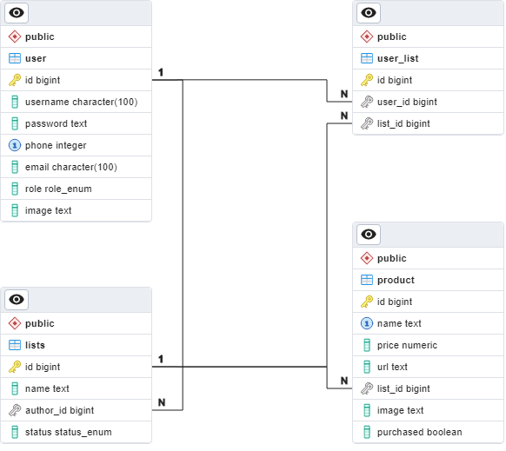
В качестве базы данных для этого проекта был выбран PostgreSQL.
Скрипт для создания базы данных приложен в Приложении А.

Проектирование серверной части приложения
Определим общую структуру проекта. В ходе разработки серверной части понадобятся:
- Сервер настроек для хранения основных настроек всех микросервисов.
- Сервер для публикации микросервисов.
- Микросервис для работы с пользователями.
- Микросервис для работы с продуктами.
- Микросервис для работы со списками покупок.
- Микросервис для авторизации и регистрации пользователей.
- Шлюз для перераспределения запросов между микросервисами.

Сервер настроек
Первое, с чего необходимо начать работу – это создание сервера для хранения основных настроек всех микросервисов. В качестве сервера мы будем использовать Spring Cloud Config Server. Данный сервер будет позволять хранить все настройки в одном месте.
Класс ConfigServiceApplication:
@EnableConfigServer
@SpringBootApplication
public class ConfigServiceApplication {
public static void main(String[] args) {
SpringApplication.run(ConfigServiceApplication.class, args);
}
}

Здесь используется всего 2 аннотации @EnableConfigServer и @SpringBootApplication:
- @EnableConfigServer – это аннотация в Spring, которая используется для включения Spring Cloud Config Server в приложении Spring Boot.
- @SpringBootApplication – это мощная и фундаментальная аннотация в рамках Spring Boot. Она объединяет несколько других аннотаций и служит точкой входа для приложения Spring Boot.
В каталоге resources лежит файл настроек application.yml, описана следующая информация:
server:
port: 8888
spring:
application:
name: config-service
profiles:
active: native

В данном файле описано следующие:
- server.port – порт на котором будет висеть сервер настроек.
- spring.application.name – название микросервиса.
- spring.profiles.active – профиль, который обозначает, что настройки будет храниться локально на сервере.
Так же будет использоваться каталог resources/config, где будут храниться настройки для других микросервисов.

Сервера для публикации микросервисов
Следующим этапом будет создание сервера, где будут публиковаться все микросервисы. В качестве сервера будет использоваться Netflix Eureka Server. Сервер будет позволять регистрировать микросервисы и будет содержать информацию о IP-адресе и порте сервиса.
Рассмотрим класс ServerServiceApplication:
@EnableEurekaServer
@SpringBootApplication
public class ServerServiceApplication {
public static void main(String[] args) {
SpringApplication.run(ServerServiceApplication.class, args);
}
}
Здесь используется всего 2 аннотации @EnableEurekaServer и @SpringBootApplication:
- @EnableEurekaServer - это аннотация в Spring Cloud, которая позволяет сделать микросервис сервером Eureka.
В каталоге resources лежит файл настроек application.yml, описана следующая информация:
#id приложения = желательно указывать всегда в микросервисных приложениях
spring:
application:
name: server-service
config:
import: "optional:configserver:http://localhost:8888"
activate:
on-profile: default
logging:
level:
com.netflix.discovery.shared.resolver.aws.ConfigClusterResolver: WARN
---
#id приложения = желательно указывать всегда в микросервисных приложениях
spring:
application:
name: server-service
config:
import: "optional:configserver:http://config-service:8888"
activate:
on-profile: docker
logging:
level:
com.netflix.discovery.shared.resolver.aws.ConfigClusterResolver: WARN

В основном здесь описано название сервера, от куда импортировать основные настройки и активация для конкретного профиля. Аналогичные настройки будут и для остальных микросервисов.
Активация профиля подразумевает, что настройки будут браться при локальном запуске приложения, либо при запуске из Docker, о котором будет описано дальше.
Для импорта основных настроек сервер обращается к серверу настроек, от куда получает следующие данные:
server:
port: 8761
eureka:
instance:
hostname: localhost
preferIpAddress: true
leaseRenewalIntervalInSeconds: 30
leaseExpirationDurationInSeconds: 30
#т.к. это не клиент, то убираем лишние настройки
client:
registerWithEureka: false
fetchRegistry: false
#url, куда будет происходить регисрация микросервисов и другие важные действия
serviceUrl:
defaultZone: http://${eureka.instance.hostname}:${server.port}/eureka/

В основных настройках хранится следующая информация:
- server.port – порт на котором будет висеть сервер.
- eureka.instance.hostname – указывает на локальную машину, на которой будет работать сервер.
- eureka.instance.preferIpAddress – позволяет Eureka использовать IP-адреса сервисов вместо имён хостов.
- eureka.instance.leaseRenewalIntervalInSeconds – указывается время в секундах, которое сервер Eureka ожидает с момента получения последнего запроса от клиента, прежде чем он сможет удалить этого клиента из своего реестра.
- eureka.instance.leaseExpirationDurationInSeconds – интервал ожидания запросов от клиента.
- eureka.client.registrWithEureka и eureka.client.fetchRegistry – используются для того, чтобы на сервер не регистрировался как микросервис.
- eureka.client.serviceUrl.defaultZone – адрес, куда будет происходить регистрация микросервисов и другие важные действия.

Микросервис для работы с пользователями
Данный микросервис будет работать только одной с таблицей user. Для этого создан класс User с перечислением необходимых полей для работы: id, username, phone, email, image. Пароль здесь не понадобится, так как с ним работать данный микросервис не будет.
@Entity
@Data
@AllArgsConstructor
@NoArgsConstructor
@Table(name = "user", schema = "public", catalog = "shoplist")
public class User {
@GeneratedValue(strategy = GenerationType.IDENTITY)
@Id
@Column(name = "id", nullable = false)
private long id;
@Basic
@Column(name = "username", nullable = false, length = 100)
private String username;
@Basic
@Column(name = "phone", nullable = false)
private long phone;
@Basic
@Column(name = "email", nullable = true, length = 100)
private String email;
@Basic
@Column(name = "image", nullable = true, length = -1)
private String image;
}

@Entity – указывает на то, что данный класс является сущностью.
@Data – это сокращенная аннотация, сочетающая возможности @ToString, @EqualsAndHashCode, @Getter, @Setter и @RequiredArgsConstructor. Так что @Data генерирует весь шаблонный код, вовлеченный в работу с объектами POJO (Plain Old Java Objects). Это, в частности, дает геттеры для всех полей, сеттеры для всех нефинальных полей, правильные реализации toString, equals и hashCode, охватывающие все поля класса, а также конструктор для всех финальных полей.
Когда класс аннотирован @NoArgsConstructor, Lombok возьмет на себя автоматическую генерацию непараметризованного конструктора. Аналогично, когда класс аннотирован @AllArgsConstructor, будет сгенерирован конструктор с одним параметром для каждого поля вашего класса. Далее, @RequiredArgsConstructor позволит получить конструктор с параметром для каждого поля, но эти параметры потребуют специальной обработки. В частности, здесь мы будем работать с неинициализированными полями final, а также с любыми полями, помеченными как @NonNull, которые не инициализируются при объявлении. Пожалуйста, не забудьте, что статические поля будут этими аннотациями игнорироваться.
Lombok – это основанная на аннотациях библиотека Java, позволяющая сократить шаблонный код. В Lombok предлагаются различные аннотации, цель которых – заменить ненужный повторяющийся код, писать который утомительно.
@Table – указывает на конкретную таблицу для отображения этой сущности.
@Id – указывает, что данное поле является первичным ключом, т.е. это свойство будет использоваться для идентификации каждой уникальной записи.
Аннотация @GeneratedValue в Spring Boot означает, что значение данного свойства при сохранении должно быть сгенерировано. В Spring Boot по умолчанию используется стратегия IDENTITY. Создание микросервиса для работы со списками покупок
Аннотация @Column используется для настройки сопоставления определённого поля с столбцом базы данных. Она предоставляет разработчикам больше контроля над процессом сопоставления. Вот некоторые атрибуты @Column:
  - name — определяет имя столбца базы данных.
  - nullable — определяет, может ли столбец содержать нулевые значения.
  - unique — указывает, должен ли столбец содержать уникальные значения.
  - length — устанавливает максимальную длину столбца для строковых полей.
  - precision и scale — используются для полей с десятичными значениями, чтобы определить точность и масштаб столбца.
  - insertable и updatable — контролируют, должен ли столбец включаться во время операций INSERT и UPDATE.
Для взаимодействия с базой данных, а именно сохранения и обновление данных, поиск данных по таблице user, создан класс UserRepository.
@Repository
public interface UserRepository extends JpaRepository<User, Long> {
Optional<User> findByPhone(long userPhone);
@Query(value = "select * from public.user u where cast(u.phone as text) like :phone%", nativeQuery = true)
List<User> findUsersByPhoneStartsWith(@Param("phone") String phone);
}

Репозитории – это главные компоненты для взаимодействий с базами данных в Spring Data. Каждый репозиторий работает со своим классом-сущностью. Существует несколько типов репозиториев, различающихся по набору возможностей:
  - CrudRepository – предоставляет базовый набор методов для доступа к данным.
  - Repository – базовый тип репозиториев, не содержит каких-либо методов, также является универсальным.
  - PagingAndSortingRepository – универсальный интерфейс, расширяющий CrudRepository и добавляющий поддержку пейджинации и сортировки.
  - JpaRepository – репозиторий, добавляющий возможности, специфичные для JPA.
В данном интерфейсе нет необходимости прописывать метод сохранения и обновления данных, так как JpaRepository уже имеет этот метод, но также он имеет и другие методы: поиск записи или все записей в таблице, проверка существования записи по идентификатору.
Для работы с репозиторием используется класс UserService аннотированный ключом @Service.

@Service
@RequiredArgsConstructor
public class UserService {
private final UserRepository userRepository;
public User getUserById(Long id) {
return userRepository.findById(id).orElseThrow(() ->
new DataNotFoundException("Пользователь не найден!"));
}
public User getUserByPhone(long phone) {
return userRepository.findByPhone(phone).orElseThrow(() ->
new DataNotFoundException("Пользователь не найден!"));
}
public List<User> getUsersByPhoneStartsWith(String phone) {
return userRepository.findUsersByPhoneStartsWith(phone);
}
@Transactional
public User updateUser(User updateUser) {
User user = getUserByPhone(updateUser.getPhone());
if (user.getId() != updateUser.getId())
throw new UserExistException("Пользователь с таким телефоном уже существует!");
else updateUser.setId(user.getId());
return userRepository.save(updateUser);
}
}

Аннотация @Service в Spring показывает, что класс представляет собой сервис для реализации бизнес-логики. Эта аннотация не отличается от аннотации @Component, однако она помогает программисту указать смысловую нагрузку используемого класса.
Аннотация @Transactional – это метаданные, указывающие, что интерфейс, класс или метод должен иметь транзакционную семантику (например, "при вызове этого метода начинать абсолютно новую транзакцию в режиме "только для чтения", приостанавливая все уже существующие транзакции").
Класс UserService содержит в себе 4 метода:
- getUserById – метод получения записи по идентификатору.
- getUserByPhone – метод получения записи по номеру телефона.
- getUsersByPhoneStartsWith – метод получения списка записей, где номер телефона начинается со значения параметра phone.
- updateUser – метод обновления записи.
Данный микросервис так же использует собственные исключения: DataNotFoundException, и UserExistException. Первое исключение подразумевает, что данные не найдены, а второй – пользователь существует.
Исключение (exception) – это ненормальная ситуация, возникающая во время выполнения программного кода. Это способ системы Java (в частности, JVM — виртуальной машины Java) сообщить программе, что в коде произошла ошибка.
В случае возникновения исключений и чтобы микросервис корректно передал ошибку в ответе, используется отдельный класс AdviceController с аннотацией @RestControllerAdvice.
@RestControllerAdvice
public class AdviceController {
@ExceptionHandler(DataNotFoundException.class)
@ResponseStatus(HttpStatus.BAD_REQUEST)
public String dataNotFound(DataNotFoundException e){
return e.getMessage();
}
@ExceptionHandler(UserExistException.class)
@ResponseStatus(HttpStatus.BAD_REQUEST)
public String userExist(UserExistException e){
return e.getMessage();
}

@ExceptionHandler(RuntimeException.class)
@ResponseStatus(HttpStatus.BAD_REQUEST)
public String otherException(RuntimeException e){
return "Неизвестная ошибка: " + e.getMessage();
}
}
@RestControllerAdvice – это аннотация, которая используется для определения глобальных классов обработки исключений в приложениях Spring MVC и Spring Boot. Она представляет собой специальную версию аннотации @ControllerAdvice для приложений в стиле RESTful. @RestControllerAdvice может ловить исключения, которые выбрасываются в приложении, и обрабатывать их. Это позволяет единообразно обрабатывать исключения во всём приложении. Аннотация @RestControllerAdvice является комбинацией аннотаций @ControllerAdvice и @ResponseBody. При её использовании возвращаемое значение метода обработки исключений автоматически преобразуется в тело HTTP-ответа.
С помощью аннотации @ExceptionHandler можно обрабатывать исключения на уровне отдельного контроллера. Для этого достаточно объявить метод, в котором будет содержаться вся логика обработки нужного исключения, и проаннотировать его. Основной недостаток @ExceptionHandler в том, что он определяется для каждого контроллера отдельно, а не глобально для всего приложения.
@ResponseStatus – это аннотация в Spring Boot, которая помечает метод или класс исключения кодом состояния и сообщением о причине, которые должны быть возвращены. Код состояния применяется к HTTP-ответу при вызове метода обработчика или при возникновении указанного исключения. Он переопределяет информацию о состоянии, установленную другими средствами, такими как ResponseEntity или redirect.
Для взаимодействия с внешними источниками нужен контроллер с методами, который будет получать HTTP-запросы, например, GET и POST, для отображения страниц, получения и обновления данных. Для этого создан класс UserController.
@RestController
@RequiredArgsConstructor
public class UserController {
private final UserService userService;
@GetMapping("/{phone}")
public ResponseEntity<User> getUser(@PathVariable long phone) {
User user = userService.getUserByPhone(phone);
return ResponseEntity.ok().body(user);
}
@GetMapping("/{phone}/users")
public ResponseEntity<List<User>> getUsersByUserPhone(@PathVariable String phone) {
List<User> userList = userService.getUsersByPhoneStartsWith(phone);
return ResponseEntity.ok().body(userList);
}
@PutMapping("/update")
public ResponseEntity<User> updateUser(@RequestBody User user) {
User updateUser = userService.updateUser(user);
return ResponseEntity.ok().body(updateUser);
}
}

@RestController – это составная аннотация, которая сама мета-аннотируется аннотациями @Controller и @ResponseBody, указывая на контроллер, каждый метод которого наследует аннотацию @ResponseBody на уровне типов и, следовательно, осуществляет запись непосредственно в тело ответа вместо распознавания представления и визуализации при помощи HTML-шаблона.
@GetMapping и @PutMapping – это специализированная аннотация @RequestMapping, предусмотренная конкретно для обработки HTTP GET-запросов и PUT-запросов, что придаёт коду лаконичность и читаемость.
Аннотация @PathVariable в языке программирования Java используется для связывания значений из URL с параметрами метода. Например, в веб-приложении, которое позволяет пользователям просматривать информацию о различных продуктах, число 123 может быть извлечено с помощью @PathVariable.
@RequestBody обеспечивает доступ к телу HTTP-запроса. Содержимое тела преобразуется в объявленный тип аргумента метода с помощью экземпляров HttpMessageReader. Поддерживает реактивные типы. HttpEntity<B> Предназначен для обеспечения доступа к заголовкам и телу запроса. Тело преобразуется с помощью экземпляров HttpMessageReader.
ResponseEntity – это специальный класс, который представляет http-ответ. Он содержит тело ответа, код состояния, заголовки. Его можно использовать для более тонкой настройки http-ответа.
Для запуска микросервиса используется класс UserServiceApplication.
@EnableDiscoveryClient
@SpringBootApplication
public class UserServiceApplication {
public static void main(String[] args) {
SpringApplication.run(UserServiceApplication.class, args);
}
}

@EnableDiscoveryClient — это аннотация в Spring Cloud, которая позволяет приложению регистрироваться в системе обнаружения сервисов и обнаруживать другие сервисы через него. Её можно использовать в приложениях Spring Boot для включения обнаружения сервисов в архитектуре на основе микросервисов с использованием абстракции Spring Cloud DiscoveryClient.
Для импорта основных настроек данный микросервис обращается к серверу настроек, от куда получает следующие данные:
server:
port: 0
#url, куда будет происходить регистрация микросервисов и другие важные действия
eureka:
client:
serviceUrl:
defaultZone: http://localhost:8761/eureka/
instance:
hostname: user-service
InstanceId: ${spring.application.name}:${random.uuid}
preferIpAddress: true
springdoc:
packagesToScan: ru.lakeevda.userservice
spring:
datasource:
url: "jdbc:postgresql://localhost:5432/shoplist"
driverClassName: "org.postgresql.Driver"
username: postgres
password: postgres

server.port со значением 0 означает, что при запуске микросервиса ему будет присвоен любой порт.
spring.datasource содержит настройки для подключения к базе данных. driver-class-name указывает класс драйвера PostgreSQL. url содержит URL-адрес для подключения к базе данных. username и password содержат учетные данные пользователя базы данных.

Микросервис для работы с продуктами
Микросервис для продуктов аналогичен по функционалу с микросервисом по работе с пользователями. Он будет содержать класс Product с перечислением полей. ProductRepository для взаимодействия с базой данных, ProductService с основной бизнес логикой для контроллера ProductController, а так же исключения DataNotFoundException и ProductExistException, с контроллером AdviceController.

@Entity
@Data
@AllArgsConstructor
@NoArgsConstructor
@Table(name = "product", schema = "public", catalog = "shoplist")
public class Product {
@GeneratedValue(strategy = GenerationType.IDENTITY)
@Id
@Column(name = "id", nullable = false)
private long id;
@Basic
@Column(name = "name", nullable = false, length = -1)
private String name;
@Basic
@Column(name = "price", nullable = true, precision = 0)
private BigInteger price;
@Basic
@Column(name = "url", nullable = true, length = -1)
private String url;
@Basic
@Column(name = "list_id", nullable = false)
private long listId;
@Basic
@Column(name = "image", nullable = true, length = -1)
private String image;
@Basic
@Column(name = "purchased", nullable = false)
private boolean purchased;
}

Настройки также импортируются с сервера настроек.

Микросервис для работы со списками покупок
Данный микросервис должен будет осуществлять передачу информации о списках покупок. Отображать связанных с пользователей и продукты.

@Entity
@Data
@AllArgsConstructor
@NoArgsConstructor
@Table(name = "lists", schema = "public", catalog = "shoplist")
public class Lists {
@GeneratedValue(strategy = GenerationType.IDENTITY)
@Id
@Column(name = "id", nullable = false)
private long id;
@Basic
@Column(name = "name", nullable = false, length = -1)
private String name;
@Basic
@Column(name = "author_id", nullable = false)
private long authorId;
@Column(name = "status", nullable = false, columnDefinition = "status_enum")
@Enumerated(EnumType.STRING)
@JdbcType(PostgreSQLEnumJdbcType.class)
private ListStatus status;
@ManyToMany
@JoinTable(name = "user_list",
joinColumns = @JoinColumn(name = "list_id", referencedColumnName = "id"),
inverseJoinColumns = @JoinColumn(name = "user_id", referencedColumnName = "id"))
private List<User> users = new ArrayList<>();
@OneToMany
@JoinTable(name = "product",
joinColumns = @JoinColumn(name = "list_id", referencedColumnName = "id"))
private List<Product> products = new ArrayList<>();
public void addUser(User user) {
users.add(user);
}

public void deleteUser(User user) {
users.remove(user);
}
public void addProduct (Product product) {
products.add(product);
}
public void deleteProduct (Product product) {
products.remove(product);
}
}

Аннотация @Enumerated используется для сопоставления значения перечисления с его представлением в базе данных в JPA. С помощью этой аннотации можно указать провайдеру JPA преобразовать перечисление в его порядковое или строковое значение.
@JdbcType – это аннотация, которая используется в Hibernate 6 для определения типа JDBC для поля. Она позволяет указать, какой тип JDBC использовать для поля. Для этого нужно аннотировать поле, метод или интерфейс аннотаций этой аннотацией.
public enum ListStatus {
CREATED,
UPDATED,
DELETED
}

Перечисление (enum) в Java – это тип данных, который позволяет определить набор констант с заданными значениями. Перечисления могут быть использованы для создания списка возможных значений, которые могут использоваться в вашей программе.
Для связи с таблицей пользователей используется связь Many-To-Many. Аннотация @ManyToMany в Hibernate используется для получения отношений «многие ко многим» между двумя сущностями. Она позволяет создать двунаправленную связь между двумя сущностями, при которой каждая сущность может быть связана с другой сущностью через несколько экземпляров.
Аннотация @JoinTable предоставляет важные атрибуты для настройки свойств таблицы соединений в соответствии с требованиями приложения. Наиболее часто используемых атрибутов:
  - name: указывает имя таблицы соединений, которая будет создана в базе данных для управления отношениями «многие ко многим»;
  - joinColumns: определяет столбцы внешнего ключа от owning-сущности до таблицы соединений;
  - inverseJoinColumns: определяет столбцы внешнего ключа от inverse-сущности до таблицы соединений;
  - uniqueConstraints: определяет уникальные ограничения для таблицы соединений;
  - indexes: определяет индексы для столбцов таблицы соединений.
@OneToMany – это связь между сущностями в Java, при которой у одной сущности может быть множество зависимых. На уровне базы данных связь «Один ко многим» проявляется как внешний ключ.
Чтобы на клиентской части отображать все списки покупок пользователя и при этом каждый раз не передавать информацию о продуктах, создан класс ListDto.
@Data
@AllArgsConstructor
@NoArgsConstructor
public class ListDto {
private long id;
private String name;
private long phone;
private List<User> users;
}

Для взаимодействия с базой данных созданы классы ListRepository и UserRepository, которые взаимодействуют с таблицами lists и user.
Основная бизнес логика описана в классе ListService, к которому обращается контроллер ListController.
@RestController
@RequiredArgsConstructor
public class ListController {
private final ListService listService;
@GetMapping("/{id}")
public ResponseEntity<ListDto> getList(@PathVariable Long id) {
ListDto list = listService.getListById(id);
return ResponseEntity.ok().body(list);
}
@GetMapping("/phone/{phone}")
public ResponseEntity<List<ListDto>> getLists(@PathVariable long phone) {
List<ListDto> lists = listService.getListByUserPhone(phone);
return ResponseEntity.ok().body(lists);
}
@PostMapping
public ResponseEntity<ListDto> addList(@RequestBody ListDto list) {
ListDto resultList = listService.addList(list);
return ResponseEntity.ok().body(resultList);
}
@PutMapping("/phone/{phone}/update")
public ResponseEntity<Void> updateList(@PathVariable long phone,
@RequestBody ListDto list) {
listService.updateList(list, phone);
return ResponseEntity.ok().build();
}
@DeleteMapping("/phone/{phone}/delete/{id}")
public ResponseEntity<Void> deleteList(@PathVariable long phone,
@PathVariable Long id) {
listService.deleteList(id, phone);
return ResponseEntity.ok().build();
}
@PutMapping("/{id}/user/add")
public ResponseEntity<ListDto> addUserToList(@PathVariable Long id,
@RequestParam long phone) {
ListDto list = listService.addUserToList(id, phone);
return ResponseEntity.ok().body(list);
}
@PutMapping("/{id}/user/delete")
public ResponseEntity<ListDto> deleteUserFromList(@PathVariable Long id,
@RequestParam long phone) {
ListDto list = listService.deleteUserFromList(id, phone);
return ResponseEntity.ok().body(list);
}
}

Основные методы контроллера:
- getList – получение информации об одном списке.
- getLists – получение всех списков по номеру телефона.
- addList – добавление списка.
- updateList – обновление списка.
- deleteList – удаление списка.
- addUserToList – добавление пользователя в список.
- deleteUserFromList – удаление пользователя из списка.
Настройки аналогичны настройкам микросервисов пользователей и продуктов. Импортируются с сервера настроек.

Микросервис для авторизации и регистрации пользователей
Для авторизации и регистрации, а также для обеспечения безопасности был использован Spring Security.
Spring Security – это мощный и гибкий фреймворк аутентификации и авторизации для приложений на платформе Java. Он обеспечивает обширный набор функций для защиты ваших приложений, включая аутентификацию пользователей, управление их правами доступа, защиту от атак, таких как CSRF и сессионные атаки, а также интеграцию с другими инфраструктурными службами, такими как LDAP, OAuth и другими.
Spring Security позволяет легко настраивать правила безопасности с использованием аннотаций или конфигурационных классов Java. Он также интегрируется с другими модулями Spring, такими как Spring MVC, что облегчает создание безопасных и надежных приложений на платформе Java.
Он предоставляет механизмы аутентификации и авторизации, защиту от атак и другие функции безопасности. Вот основные концепции и функции Spring Security:
- Аутентификация: это процесс проверки подлинности пользователя. Spring Security поддерживает различные механизмы аутентификации, такие как форма, HTTP Basic, OAuth и другие.
- Авторизация: это процесс определения разрешений пользователя на доступ к определенным ресурсам или выполнение определенных действий. Spring Security использует роли и разрешения для управления доступом.
- Фильтры безопасности: Spring Security использует цепочку фильтров для обработки запросов и применения правил безопасности. Эти фильтры обеспечивают аутентификацию, авторизацию, защиту от CSRF-атак, управление сессиями и другие функции.
- Защита от CSRF-атак: CSRF (межсайтовая подделка запросов) – это атака, при которой злоумышленник заставляет пользователя совершить нежелательное действие на веб-сайте, на который он авторизован. Spring Security предоставляет защиту от таких атак.
- Управление сессиями: Spring Security предоставляет возможности управления сессиями, включая защиту от смены сессии, контроль одновременных сессий и настройку таймаута сессии.
- Шифрование паролей: Spring Security советует хранить пароли в зашифрованном виде, предоставляя возможность использовать алгоритмы шифрования, такие как BCrypt, SCrypt и PBKDF2.
- Интеграция с Spring Framework: Spring Security интегрируется плавно с Spring Framework, что упрощает обеспечение безопасности в приложениях на основе Spring.
- Настройка и расширяемость: Spring Security предоставляет множество возможностей для настройки и расширения. Вы можете настраивать логику аутентификации и авторизации, создавать собственные фильтры безопасности и интегрироваться с сторонними сервисами аутентификации.
Spring Security обеспечивает полную защиту приложения на Java, делая его популярным выбором для реализации безопасности в проектах, использующих Spring.
@Configuration
@EnableWebSecurity
@RequiredArgsConstructor
public class SecurityConfig {
private final UserDetailService userDetailService;
@Bean
public SecurityFilterChain securityFilterChain(HttpSecurity http) throws Exception {
return http.csrf().disable()
.authorizeHttpRequests()
.requestMatchers("/sign-in", "/sign-up", "/validate", "/change-password").permitAll()
.and()
.build();
}
@Bean
public PasswordEncoder passwordEncoder() {
return new BCryptPasswordEncoder();
}
@Bean
public AuthenticationProvider authenticationProvider(){
PhoneAuthenticationProvider authenticationProvider=new PhoneAuthenticationProvider();
authenticationProvider.setUserDetailService(userDetailService);
authenticationProvider.setPasswordEncoder(passwordEncoder());
return authenticationProvider;
}
@Bean
public AuthenticationManager authenticationManager(AuthenticationConfiguration config) throws Exception {
return config.getAuthenticationManager();
}
}

@Configuration и @EnableWebSecurity: Эти аннотации указывают, что этот класс является конфигурационным классом Spring и активирует поддержку веб-безопасности.
@Bean используется для указания того, что метод создает, настраивает и инициализирует новый объект, управляемый Spring IoC контейнером. Такие методы можно использовать как в классах с аннотацией @Configuration, так и в классах с аннотацией @Component(или её наследниках).
SecurityFilterChain: Этот метод создает фильтр цепочки безопасности, который определяет правила доступа к различным URL-адресам. В данном случае, он позволяет доступ к /sign-in, /sign-up, /validate и /change-password всем пользователям.
PasswordEncoder: Этот бин создает экземпляр BCryptPasswordEncoder, который используется для хэширования паролей пользователей.
AuthenticationProvider: это компонент системы аутентификации и авторизации в Spring Security. Он отвечает за проверку учётных данных пользователя и возврат объекта Authentication, который представляет аутентифицированного пользователя. В Spring Security есть несколько распространённых поставщиков аутентификации:
  - DaoAuthenticationProvider.
  - LdapAuthenticationProvider.
  - OpenIDAuthenticationProvider.
  - JwtAuthenticationProvider.
  - RememberMeAuthenticationProvider.
Выбор поставщика аутентификации зависит от конкретных требований приложения.
Для приложения «Список покупок» написаны свои классы AbstractPhoneAuthenticationProvider, PhoneAuthenticationProvider и UserPhonePasswordAuthenticationToken, так как ни один из распространенных поставщиков не удовлетворяет требования, потому что используется имя пользователя для поиска авторизованного пользователя. Провайдер PhoneAuthenticationProvider использует номер телефона, так как номер телефона сделан уникальным и используется для авторизации. Для созданных классов за основу был взят провайдер DaoAuthenticationProvider и аналогичные.
AuthenticationManager: это основной интерфейс стратегии аутентификации в Spring. Если принципал входной аутентификации действителен и проверен, то AuthenticationManager#authenticate возвращает экземпляр Authentication с установленным в true флагом аутентификации. В противном случае, если принципал недействителен, будет выдано исключение AuthenticationException. В последнем случае он возвращает null, если не может принять решение.
Создан класс JwtAuthenticationFilter – это фильтр в Spring Security, который:
  - Читает JWT-токен аутентификации из заголовка Authorization всех запросов.
  - Проверяет токен.
  - Загружает детали пользователя, связанные с этим токеном.
  - Устанавливает детали пользователя в SecurityContext Spring Security.
Spring Security использует детали пользователя для проверки авторизации.
@Component
@RequiredArgsConstructor
public class JwtAuthenticationFilter extends OncePerRequestFilter {
public static final String BEARER_PREFIX = "Bearer ";
public static final String HEADER_NAME = "Authorization";
private final JwtService jwtService;
private final UserDetailService userDetailService;
@Override
protected void doFilterInternal(
@NonNull HttpServletRequest request,
@NonNull HttpServletResponse response,
@NonNull FilterChain filterChain
) throws ServletException, IOException {
String authHeader = request.getHeader(HEADER_NAME);
if (StringUtils.isEmpty(authHeader) || !StringUtils.startsWith(authHeader, BEARER_PREFIX)) {
filterChain.doFilter(request, response);
return;
}
String jwt = authHeader.substring(BEARER_PREFIX.length());
String phone = jwtService.extractPhone(jwt);
if (StringUtils.isNotEmpty(phone) && SecurityContextHolder.getContext().getAuthentication() == null) {
User user = userDetailService.loadUserByPhone(Integer.parseInt(phone));
if (jwtService.isTokenValid(jwt, user)) {
SecurityContext context = SecurityContextHolder.createEmptyContext();
UserPhonePasswordAuthenticationToken authToken = new UserPhonePasswordAuthenticationToken(
user,
null,
user.getAuthorities()
);
authToken.setDetails(new WebAuthenticationDetailsSource().buildDetails(request));
context.setAuthentication(authToken);
SecurityContextHolder.setContext(context);
}
}
filterChain.doFilter(request, response);
}
}
JSON Web Token (JWT) — это открытый стандарт (RFC 7519) для создания токенов доступа, основанный на формате JSON. Как правило, используется для передачи данных для аутентификации в клиент-серверных приложениях. Токены создаются сервером, подписываются секретным ключом и передаются клиенту, который в дальнейшем использует данный токен для подтверждения своей личности.
@Service
public class JwtService {
@Value("${token.signing.key}")
private String jwtSigningKey;
public String extractUserName(String token) {
return extractClaim(token, Claims::getSubject);
}
public String extractPhone(String token) {
return extractClaim(token, Claims::getSubject);
}
public String generateToken(UserDetails userDetails) {
Map<String, Object> claims = new HashMap<>();
if (userDetails instanceof User customUserDetails) {
claims.put("id", customUserDetails.getId());
claims.put("phone", customUserDetails.getPhone());
claims.put("email", customUserDetails.getEmail());
claims.put("role", customUserDetails.getRole());
}
return generateToken(claims, userDetails);
}
public boolean isTokenValid(String token, UserDetails userDetails) {
String userName = extractUserName(token);
return (userName.equals(userDetails.getUsername())) && !isTokenExpired(token);
}
public boolean isTokenValid(String token) {
try {
Jwts.parser().setSigningKey(getSigningKey()).build().parseClaimsJws(token);
String username = extractUserName(token);
return username != null && !isTokenExpired(token);
} catch (SignatureException e) {
return false;
}
}
private <T> T extractClaim(String token, Function<Claims, T> claimsResolvers) {
Claims claims = extractAllClaims(token);
return claimsResolvers.apply(claims);
}
private String generateToken(Map<String, Object> extraClaims, UserDetails userDetails) {
return Jwts.builder().setClaims(extraClaims).setSubject(userDetails.getUsername())
.setIssuedAt(new Date(System.currentTimeMillis()))
.setExpiration(new Date(System.currentTimeMillis() + 100000 * 60 * 24))
.signWith(getSigningKey(), SignatureAlgorithm.HS256).compact();
}
private boolean isTokenExpired(String token) {
return extractExpiration(token).before(new Date());
}
private Date extractExpiration(String token) {
return extractClaim(token, Claims::getExpiration);
}
private Claims extractAllClaims(String token) {
return Jwts.parser().setSigningKey(getSigningKey()).build().parseClaimsJws(token)
.getBody();
}
private Key getSigningKey() {
byte[] keyBytes = Decoders.BASE64.decode(jwtSigningKey);
return Keys.hmacShaKeyFor(keyBytes);
}
}

Основные методы:
  - generateToken – генерирует токен jwt-токен по id, phone, email и role.
  - isTokenValid – проверяет корректность переданного токена в момент обращения пользователя к различным ресурсам приложения.
@Service
@RequiredArgsConstructor
public class UserDetailService implements UserDetailsService {
private final UserService userService;
@Override
public UserDetails loadUserByUsername(String username) throws UsernameNotFoundException {
UserDetails userDetails = userService.loadUserByUsername(username);
return userDetails;
}
public User loadUserByPhone(long phone) throws UserPhoneNotFoundException {
User user = userService.loadUserByPhone(phone);
return user;
}
}

UserDetailService – это компонент в Spring Security, который используется для загрузки пользовательских данных. Он отвечает за получение информации о пользователях из источника данных, такого как база данных или внешняя служба, и возвращает экземпляр интерфейса UserDetails. Объект UserDetails представляет аутентифицированного пользователя в рамках Spring Security и содержит такие данные, как имя пользователя, пароль, полномочия (роли) и дополнительные атрибуты.
У UserDetailService есть метод loadUserByPhone(), который принимает номер телефона в качестве параметра и возвращает полностью заполненный объект User, который является экземпляром интерфейса UserDetails.
@Entity
@Data
@Builder
@NoArgsConstructor
@AllArgsConstructor
@Table(name = "user", schema = "public", catalog = "shoplist")
public class User implements UserDetails {
@GeneratedValue(strategy = GenerationType.IDENTITY)
@Id
@Column(name = "id", nullable = false)
private long id;
@Basic
@Column(name = "username", nullable = false, length = 100)
private String username;
@Basic
@Column(name = "password", nullable = false, length = -1)
private String password;
@Basic
@Column(name = "phone", nullable = false)
private long phone;
@Basic
@Column(name = "email", nullable = true, length = 100)
private String email;
@Basic
@Column(name = "role", nullable = false)
@Enumerated(EnumType.STRING)
@JdbcType(PostgreSQLEnumJdbcType.class)
private UserRole role;
@Override
public Collection<? extends GrantedAuthority> getAuthorities() {
return Collections.singletonList(new SimpleGrantedAuthority(role.name()));
}
@Override
public boolean isAccountNonExpired() {
return true;
}
@Override
public boolean isAccountNonLocked() {
return true;
}
@Override
public boolean isCredentialsNonExpired() {
return true;
}
@Override
public boolean isEnabled() {
return true;
}
}

Метод getAuthorities() объекта Authentication в Spring Security предоставляет массив объектов GrantedAuthority. GrantedAuthority – это полномочия, которые предоставляются пользователю, обычно они называются ролями. Эти роли в дальнейшем настраиваются для веб-авторизации, авторизации методов и хранимых объектов. Другие части Spring Security способны интерпретировать эти полномочия и ожидают их наличия.
Объекты GrantedAuthority обычно загружаются с помощью UserDetailsService. Обычно областью видимости для разрешений, выдаваемых объектами GrantedAuthority, является всё приложение, а не отдельная предметная область.
Метод isAccountNonExpired() – указывает, не истекла ли учётная запись пользователя.
Метод isAccountNonLocked() - указывает, заблокирован ли пользователь или разблокирован.
Метод isCredentialsNonExpired() - указывает, истек ли срок действия пароля.
Метод isEnabled() - указывает, включен или отключен пользователь.
Для обращения к микросервису создан контроллер AuthController.
@RestController
@RequiredArgsConstructor
@Tag(name = "Аутентификация")
public class AuthController {
private final AuthenticationService authenticationService;
@Operation(summary = "Регистрация пользователя")
@PostMapping("/sign-up")
public ResponseEntity<Void> signUp(@RequestBody @Valid SignUpRequest request) {
authenticationService.createUser(request);
return ResponseEntity.ok().build();
}
@Operation(summary = "Авторизация пользователя")
@PostMapping("/sign-in")
public ResponseEntity<JwtAuthenticationResponse> signIn(@RequestBody @Valid SignInRequest request) {
return ResponseEntity.ok().body(authenticationService.signIn(request));
}
@Operation(summary = "Смена пароля")
@PostMapping("/change-password")
public ResponseEntity<JwtAuthenticationResponse> changePassword(@RequestBody ChangePasswordRequest changePasswordRequest) {
return ResponseEntity.ok().body(authenticationService.changePassword(changePasswordRequest));
}
@Operation(summary = "Проверка токена")
@GetMapping("/validate")
public String validateToken(@RequestParam String token) {
if (authenticationService.validateToken(token)) return "Токен валидный";
else return "Токен не валидный";
}
}

Контроллер имеет 4 основных метода:
  - signUp – метод регистрации и сохранения пользователя в базе данных.
  - signIn – метод авторизации пользователя.
  - changePassword – метод смены пароля.
  - validateToken – метод проверки jwt-токена.
Настройки аналогичны другим микросервисам и так же импортируются с сервера настроек. Единственным различием является то, что имеется ключ для генерации jwt-токена:
token:
signing:
key: RPYYHKEFUKVZNXPMMGZUZCNZNINEIUWRJLEIQDGWEVGJFUEGPJAQHNFNGJJXHGRZ

В данной настройке может находится любое слово, цифры. Это значение необходимо для шифрования и генерации токена. Для приложения был использован сгенерированный 64 битный ключ из латинских букв в верхнем регистре.

Шлюз для перераспределения запросов между микросервисами
Для того, чтобы обращаться к каждому микросервису по отдельности используется шлюз Spring Cloud Routing Gateway через который будут проходить все запросы. То есть микросервисы не знают друг о друге, а обращаются к шлюзу. Внешнему пользователю тоже известен только адрес шлюза. Шлюз, в свою очередь, анализирует запрос, перенаправляет его к нужном микросервису и возвращает ответ.
Для обеспечения безопасности всех микросервисов, созданы классы RouteValidator и AuthenticationFilter для фильтрации запросов.
@Component
public class RouteValidator {
public static final List<String> openApiEndpoints = List.of(
"/auth/sign-up",
"/auth/sign-in",
"/auth/validate",
"/auth/change-password",
"/swagger"
);
public Predicate<ServerHttpRequest> isSecured =
request -> openApiEndpoints
.stream()
.noneMatch(uri -> request.getURI().getPath().contains(uri)
);
}

В данном классе описаны методы микросервиса авторизации и регистрации, к которым есть доступ всегда. Для данных методов проверка запроса на наличие jwt-токена осуществляться не будет.
@Component
public class AuthenticationFilter extends AbstractGatewayFilterFactory<AuthenticationFilter.Config> {
@Autowired
private RouteValidator validator;
@Autowired
private RestTemplate template;
public AuthenticationFilter() {
super(Config.class);
}
@Override
public GatewayFilter apply(Config config) {
return ((exchange, chain) -> {
if (validator.isSecured.test(exchange.getRequest())) {
if (!exchange.getRequest().getHeaders().containsKey(HttpHeaders.AUTHORIZATION)) {
throw new MissingAuthHeaderException("Отсутствует заголовок авторизации");
}
String authHeader = exchange.getRequest().getHeaders().get(HttpHeaders.AUTHORIZATION).get(0);
if (authHeader != null && authHeader.startsWith("Bearer ")) {
authHeader = authHeader.substring(7);
}
try {
template.getForObject("http://localhost:8765/auth/validate?token=" + authHeader, String.class);
} catch (Exception e) {
throw new UnAuthAccessToAppException("Несанкционированный доступ к приложению");
}
}
return chain.filter(exchange);
});
}
public static class Config {
}
}

Фильтр Spring Cloud Gateway можно разделить на два типа GatewayFilter и GlobalFilter:
  - GatewayFilter: применяется к одиночному или сгруппированному маршруту.
  - GlobalFilter: применяется ко всем маршрутам.
Для приложения был использован GatewayFilter. Данный метод проверяет заголовок запроса на наличие ключа Authorization, который в свою очередь должен содержать начальное слово Bearer и токен авторизованного пользователя.
При наличии токена в ключе Authorization, тогда происходит вызов метода validate для проверки токена. Если токен корректный, тогда запрос направляется дальше по своему адресу. В противном случае возвращается ошибка, что был произведен несанкционированный доступ.
Создан класс CorsConfig для настройки CORS.
@Configuration
@EnableWebFlux
public class CorsConfig implements WebFluxConfigurer {
@Override
public void addCorsMappings(CorsRegistry registry) {
registry.addMapping("/**")
.allowCredentials(true)
.allowedOriginPatterns("*")
.allowedHeaders("*")
.allowedMethods("*");
}
@Bean
public CorsWebFilter corsWebFilter() {
CorsConfiguration corsConfiguration = new CorsConfiguration();
corsConfiguration.setAllowCredentials(true);
corsConfiguration.addAllowedHeader(CorsConfiguration.ALL);
corsConfiguration.setAllowedMethods(Arrays.asList("GET", "POST", "PUT", "DELETE", "OPTIONS", "HEAD"));
corsConfiguration.addAllowedOriginPattern("*");
UrlBasedCorsConfigurationSource corsConfigurationSource = new UrlBasedCorsConfigurationSource();
corsConfigurationSource.registerCorsConfiguration("/**", corsConfiguration);
return new CorsWebFilter(corsConfigurationSource);
}
}

CORS (Cross-Origin Resource Sharing, англ. «совместное использование ресурсов разных источников») — это стандарт, позволяющий предоставлять веб-страницам доступ к объектам сторонних интернет-ресурсов. Сторонним считается любой интернет-ресурс, который отличается от запрашиваемого протоколом, доменом или портом. Доступ предоставляется по специализированным запросам.
@EnableWebFlux — это аннотация в Spring, которая включает функции WebFlux для аннотированных контроллеров и функциональной модели веб-программирования.
Одним из вариантов глобального включения CORS с помощью WebFlux является внедрение bean-компонента CorsWebFilter в контекст с настраиваемой конфигурацией разрешенных источников, методов, заголовков и т. д.
Так для настройки самого шлюза был создан класс GatewayConfig.
@Configuration
public class GatewayConfig {
@Autowired
RouteDefinitionLocator locator;
@Bean
public List<GroupedOpenApi> apis() {
List<GroupedOpenApi> groups = new ArrayList<>();
List<RouteDefinition> definitions = locator.getRouteDefinitions().collectList().block();
assert definitions != null;
definitions.stream().filter(routeDefinition -> routeDefinition.getId().matches(".*-service")).forEach(routeDefinition -> {
String name = routeDefinition.getId().replaceAll("-service", "");
groups.add(GroupedOpenApi.builder().pathsToMatch("/" + name + "/**").group(name).build());
});
return groups;
}
}

В данном классе происходит переименование всех найденных микросервисов. Так как все наши микросервисы имеют окончание «service», то чтобы не обращаться к ним по полному называнию, было решено убрать эти окончания и оставить основные названия.
В импортируемом файле настроек прописаны все наши микросервисы, чтобы шлюз понимал куда перенаправлять запросы:
spring:
cloud:
gateway:
discovery:
locator:
enabled: true
routes:
- id: auth-service
uri: lb://auth-service
predicates:
- Path=/auth/**
filters:
- RewritePath=/auth/(?<path>.*), /$\{path}
- id: web-client
uri: lb://web-client
predicates:
- Path=/web-client/**
filters:
- AuthenticationFilter
- RewritePath=/web-client/(?<path>.*), /$\{path}
- id: user-service
uri: lb://user-service
predicates:
- Path=/user/**
filters:
- AuthenticationFilter
- RewritePath=/user/(?<path>.*), /$\{path}
- id: list-service
uri: lb://list-service
predicates:
- Path=/list/**
filters:
- AuthenticationFilter
- RewritePath=/list/(?<path>.*), /$\{path}
- id: product-service
uri: lb://product-service
predicates:
- Path=/product/**
filters:
- AuthenticationFilter
- RewritePath=/product/(?<path>.*), /$\{path}
- id: openapi
uri: http://localhost:${server.port}
predicates:
- Path=/v3/api-docs/**
filters:
- RewritePath=/v3/api-docs/(?<path>.*), /$\{path}/v3/api-docs

spring.cloud.gateway.discovery.locator.enabled - настройка для создания маршрутов на основе служб, зарегистрированных в Eureka.
В настройке spring.cloud.gateway.routes происходит перечисление всех микросервисов, чтобы шлюзу сопоставить входной url (идущий в Spring Cloud Gateway) выходному url (идущему к микросервису). Используется 3 основных параметра:
- Predicate: условие, при котором запрос перенаправляется (например, если URL соответствует такому-то шаблону).
- URI: содержит URI, куда перенаправляется запрос (к какому микросервису).
- Filter (необязательно): как модифицировать запрос (на пути туда или обратно).

Проектирование клиентской части приложения
Для доступа через браузер будет использоваться адрес http://localhost:3000/
Для отображения всей информации необходимо:
- Навигационная панель и нижний колонтитул.
- Первоначальная страница.
- Страницы регистрации и авторизации.
- Страница отображения списков покупок.
- Страница редактирования одного списка, где будет предоставлена возможность добавления продуктов и пользователей.
- Страница редактирования продукта.
- Страница редактирования пользователя.
return (
<Router>
<NavigationBar />
<Container>
<Row>
<Col lg={12} className={"margin-top"}>
<Switch>
<Route path="/" exact component={Home} />
<Route path="/login" exact component={Login} />
<Route path="/register" exact component={Register} />
<Route path="/list/edit/:id" exact component={List} />
<Route path="/list" exact component={ListList} />
<Route path="/product/edit/:id" exact component={Product} />
<Route path="/user" exact component={User} />
<Route
path="/logout"
exact
component={() => (
<Login message="Пользователь успешно вышел из системы" />
)}
/>
</Switch>
</Col>
</Row>
</Container>
<Footer />
</Router>
);

Навигационная панель и нижний колонтитул
В навигационной панели будет предоставлена возможность перехода ко всем спискам покупок, регистрация и авторизация пользователя, доступ к карточке пользователя и выход.
const NavigationBar = () => {
const login = useSelector((state) => state.login);
const dispatch = useDispatch();
const logout = () => {
dispatch(logoutUser());
};
const guestLinks = (
<>
<div className="mr-auto"></div>
<Nav className="navbar-right">
<Link to={"register"} className="nav-link">
<FontAwesomeIcon icon={faUserPlus}/> Регистрация
</Link>
<Link to={"login"} className="nav-link">
<FontAwesomeIcon icon={faSignInAlt}/> Авторизация
</Link>
</Nav>
</>
);
const userLinks = (
<>
<Nav className="mr-auto"></Nav>
<Nav className="navbar-right">
<Link to={"/user"} className="nav-link">
<FontAwesomeIcon icon={faUser}/> {login.username}
</Link>
<Link to={"/"} className="nav-link" onClick={logout}>
<FontAwesomeIcon icon={faSignOutAlt}/> Выйти
</Link>
</Nav>
</>
);
return (
<Navbar bg="dark" variant="dark">
<Link to={login.isLoggedIn ? "/list" : ""} className="navbar-brand">
<img
src="https://upload.wikimedia.org/wikipedia/commons/b/ba/Book_icon_1.png"
width="25"
height="25"
alt="brand"
/>{" "}
Списки покупок
</Link>
{login.isLoggedIn ? userLinks : guestLinks}
</Navbar>
);
};

В нижним колонтитуле будет отображена информация, что все права защищены.
const Footer = () => {
const [fullYear, setFullYear] = useState();
useEffect(() => {
setFullYear(new Date().getFullYear());
}, [fullYear]);
return (
<Navbar fixed="bottom" bg="dark" variant="dark">
<Container>
<Col lg={12} className="text-center text-muted">
<div>
{fullYear}-{fullYear + 1}, All Rights Reserved by ivvi04
</div>
</Col>
</Container>
</Navbar>
);
};

State (состояние) в React – это объект простого JS, позволяющий отслеживать данные компонента. Состояние компонента может меняться. Смена состояния компонента зависит от функциональности приложения. Изменения могут основываться на ответе от пользователя, новых сообщениях с сервера, ответа сети и т.д.
Let и const — предпочтительные ключевые слова для объявления переменных в React, поскольку их поведение предсказуемо. Как и в JS, переменные, которые планируется переназначить, объявляют с помощью let, а те, которые не нужно переназначать, — const. const также используют при объявлении компонентов в комбинации со стрелочными функциями, поскольку компоненты остаются неизменными.
Dispatch — это метод в Redux, который позволяет отправить действие диспетчеру и изменить состояние приложения.
Redux — библиотека для JavaScript с открытым исходным кодом, предназначенная для управления состоянием приложения. Чаще всего используется в связке с React или Angular для разработки клиентской части. Содержит ряд инструментов, позволяющих значительно упростить передачу данных хранилища через контекст.
BrowserRouter, Route, Switch и Link — все это компоненты React-Router-Dom React Router DOM — это модуль узла, который предназначен для маршрутизации в веб-приложениях. Он позволяет инженерам создавать маршруты для одностраничного приложения React.
ReactJS Bootstrap — это библиотека компонентов для создания адаптивных элементов на основе компонентов, разработанная React — наиболее используемой JavaScript-фреймворком. Она является аналогом Bootstrap Javascript и предлагает доступные, легко интегрируемые и динамические компоненты React, которые облегчают процесс разработки.
Некоторые широко используемые компоненты React Bootstrap:
  - Кнопки
  - Поля ввода
  - Значки
  - Таблицы и многие другие.

Первоначальная страница
import React from "react";
import {Alert} from "react-bootstrap";
const Home = (props) => {
if (localStorage.isLoggedIn) return props.history.push("/list");
else {
return (
<Alert style={{backgroundColor: "#343A40", color: "#ffffff80", display: "flex", justifyContent: "center"}}>
Добро пожаловать!
</Alert>
);
}
};
export default Home;

localStorage — это один из двух механизмов веб-хранилища браузера. Он позволяет пользователям сохранять данные в виде пар ключ / значение в браузере для последующего использования.
Пропсы — это данные, доступные только для чтения, которые передаются от родительского компонента дочернему компоненту. Они используются для настройки поведения и внешнего вида компонента. Пропсы похожи на аргументы функции или атрибуты HTML, но они специфичны для компонентов React. Пропсы передаются компоненту как объект, и к ним можно получить доступ в компоненте, используя ключевое слово props.
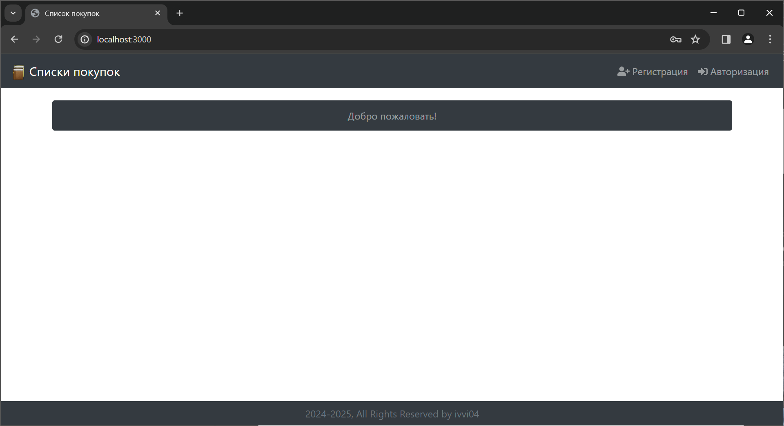

Страница регистрации и авторизации
const Register = (props) => {
const [error, setError] = useState();
const [show, setShow] = useState(false);
const initialState = {
username: "",
password: "",
phone: "",
email: "",
};
const [user, setUser] = useState(initialState);
const userChange = (event) => {
const {name, value} = event.target;
setUser({...user, [name]: value});
};
const dispatch = useDispatch();
const saveUser = () => {
dispatch(registerUser(user))
.then(() => {
setShow(true);
setTimeout(() => {
return props.history.push("/list");
}, 3000);
})
.catch((error) => {
setShow(true);
if (error.response && error.response.data) setError(error.response.data);
else setError(error.message);
});
};
const resetRegisterForm = () => {
setUser(initialState);
};

Event в React — это действия, вызванные взаимодействием пользователя с веб-приложением, такими как нажатия, ввод данных с клавиатуры и другие действия, которые вызывают реакцию в пользовательском интерфейсе.
React позволяет разработчикам обрабатывать эти события с помощью декларативного подхода, что облегчает создание интерактивных и динамических пользовательских интерфейсов.
Вот некоторые распространённые события в React:
  - onClick — используется для обнаружения клика мыши в пользовательском интерфейсе.
  - onChange — используется для обнаружения изменения поля ввода в пользовательском интерфейсе.
  - onSubmit — срабатывает при отправке формы в пользовательском интерфейсе и предотвращает поведение формы по умолчанию.
  - onKeyDown — происходит при нажатии любой клавиши с клавиатуры.
  - onKeyUp — происходит при отпускании любой клавиши с клавиатуры.
  - onMouseEnter — происходит при входе мыши в границу элемента.
setTimeout — это функция в React, которая используется для выполнения блока кода после указанного периода времени.
const REGISTER_URL = localStorage.addressIp + "/auth/sign-up";
export const registerUser = (userObject) => async (dispatch) => {
dispatch(userRequest());
try {
const response = await authToken.makeAPIRequest({
method: 'post',
url: REGISTER_URL,
data: userObject
});
dispatch(authenticateUser(userObject.phone, userObject.password));
return Promise.resolve(response.data);
} catch (error) {
dispatch(userFailure(error.message));
return Promise.reject(error);
}
};
const userRequest = () => {
return {
type: UT.REGISTER_REQUEST,
};
};
const userSuccess = (isLoggedIn) => {
return {
type: UT.REGISTER_SUCCESS,
payload: isLoggedIn,
};
};
const userFailure = (error) => {
return {
type: UT.REGISTER_FAILURE,
payload: error,
};
};

Асинхронное программирование в JavaScript использует синтаксис async-await или then.
Основная причина использования асинхронного программирования — взаимодействие с сервером, на котором хранятся данные, которые нужно отобразить в приложении.
Promise (обещание) — это объект, который содержит будущее значение асинхронной операции.
Вначале Promise имеет статус pending («ожидание»), затем — одно из состояний: fulfilled («выполнено успешно») или rejected («выполнено с ошибкой»).
Promise.resolve() — это метод в JavaScript, который возвращает объект Promise, разрешённый с заданным значением.
Возможны следующие варианты:
- Если значение — обещание, то возвращается обещание.
- Если к обещанию прикреплено «then», то возвращаемое обещание будет следовать за этим «then» до конечного состояния.
- Возвращается обещание, выполненное с заданным значением.
Promise.Rejected() означает, что Promise отклонен, если в процессе выполнения произошла ошибка.
const reducer = (state = initialState, action) => {
switch (action.type) {
case UT.REGISTER_REQUEST:
return {
...state,
};
case UT.REGISTER_SUCCESS:
case UT.REGISTER_SAVED_SUCCESS:
case UT.REGISTER_FAILURE:
return {
username: action.payload.username,
userphone: action.payload.userphone,
isLoggedIn: action.payload.isLoggedIn,
};
default:
return state;
}
};

Редюсер (reducer) — это чистая функция, которая принимает предыдущее состояние и экшен (state и action) и возвращает следующее состояние (новую версию предыдущего). (previousState, action)=> newState. Функция называется редюсером (reducer) потому, что ее можно передать в Array.prototype.reduce (reducer, ?initialValue). Очень важно, чтобы редюсеры оставались чистыми функциями.
export const makeAPIRequest = ({ method, url, data }) => {
return axios({
method: method,
url: url,
data: data,
headers: getHeaders()
});
}

Axios — это библиотека JS, предоставляющая простой в применении интерфейс для выполнения HTTP-запросов в браузере и на стороне сервера. Она развернута на стандарте Promise API и предназначена для работы с асинхронными запросами.
Библиотека широко используется в различных проектах, включая React, Vue.js, Angular и другие фреймворки. Она позволяет разработчикам легко взаимодействовать с API и обрабатывать данные, получаемые от сервера.
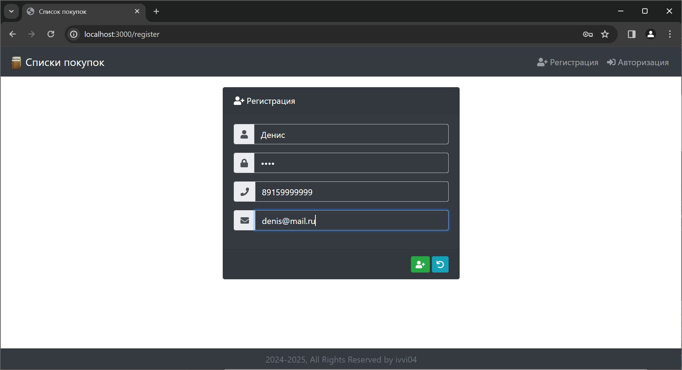
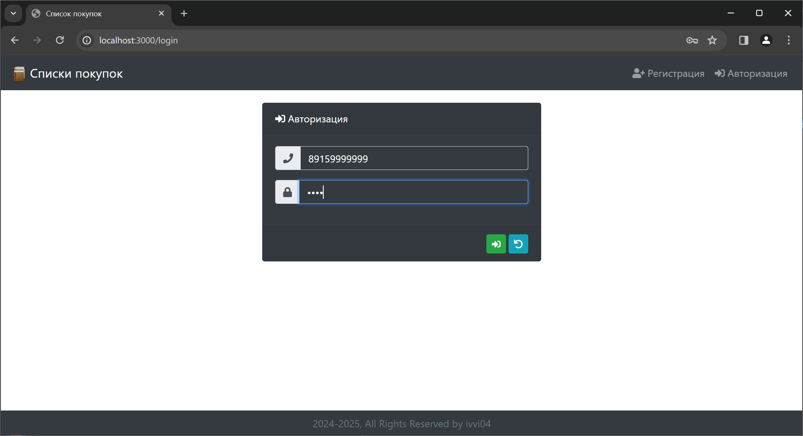

Страница отображения списков покупок
class ListList extends Component {
constructor(props) {
super(props);
this.state = {
lists: [],
searchList: "",
};
}
componentDidMount() {
this.findAllLists();
}
findAllLists() {
authUser.makeAPIRequest({
method: 'get',
url: localStorage.addressIp + "/list/phone/" + localStorage.userPhone
})
.then((response) => {
this.setState({lists: response.data});
})
.catch((error) => {
let errorMessage;
if (error.response && error.response.data) errorMessage = error.response.data;
else errorMessage = error.message;
this.setState({show: true});
this.setState({error: errorMessage})
});
};

…

const mapStateToProps = (state) => {
return {
listObject: state.list,
};
};
const mapDispatchToProps = (dispatch) => {
return {
saveList: (list) => dispatch(saveList(list)),
deleteList: (listId) => dispatch(deleteList(listId)),
};
};

Component React – это, если по-простому, участок кода, который представляет часть веб-страницы. Каждый компонент – это JavaScript-функция, которая возвращает кусок кода, представляющего фрагмент страницы.
Для формирования страницы разработчик вызывает эти функции в определённом порядке, собирает вместе результаты вызовов и показываем их пользователю.
componentDidMount() — это метод жизненного цикла компонентов в React.
Он вызывается в момент жизненного цикла компонента, который можно сравнить с «рождением» этого компонента. Этот метод срабатывает один раз после того, как компонент будет смонтирован (вставлен) в дерево DOM.
Метод componentDidMount() обычно используют для выполнения обращений к API в случаях, когда разработчику нужны данные из внешних источников.
mapStateToProps() — это функция в React-Redux, которая позволяет выбрать определённые части состояния из хранилища Redux и сделать их доступными в качестве реквизитов в целевом компоненте.
Возвращаемое значение mapStateToProps() — это объект, полученный из состояния Redux. Каждая пара ключ-значение в этом объекте становится реквизитом в связанном компоненте: ключ представляет собой имя реквизита, а значение — соответствующий фрагмент состояния из хранилища.
Использование mapStateToProps() позволяет формировать состояние в соответствии с потребностями компонента, отделяя его от фактической структуры состояния хранилища.
mapDispatchToProps() - это функция, которая поможет компоненту запустить событие action (отправляющее действие, которое может вызвать изменение состояния приложения).
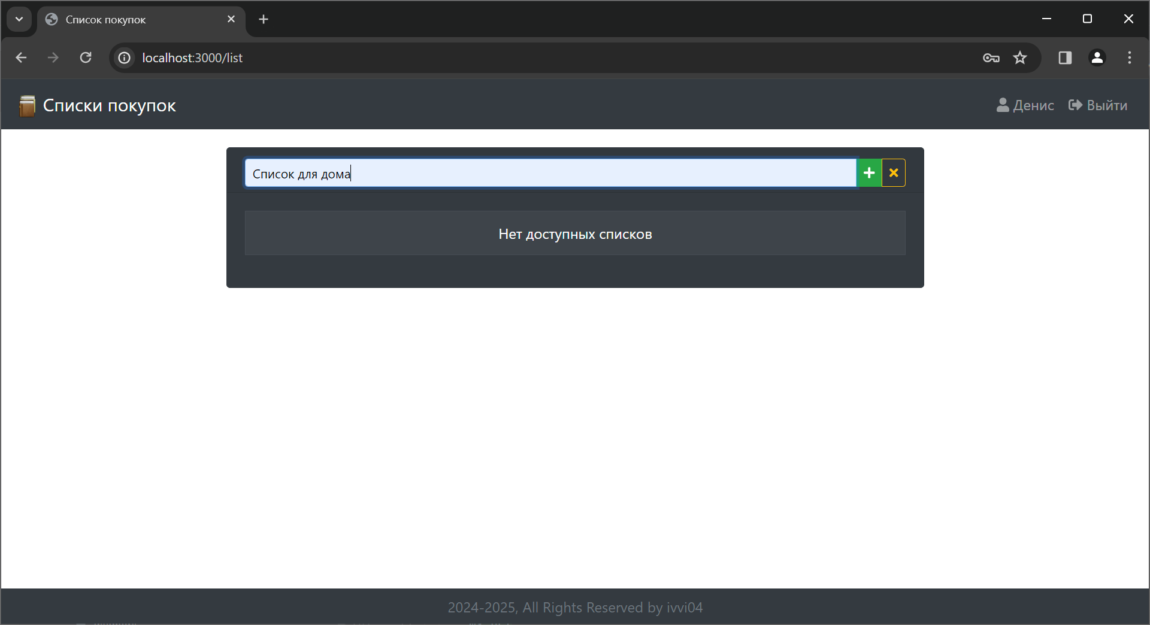
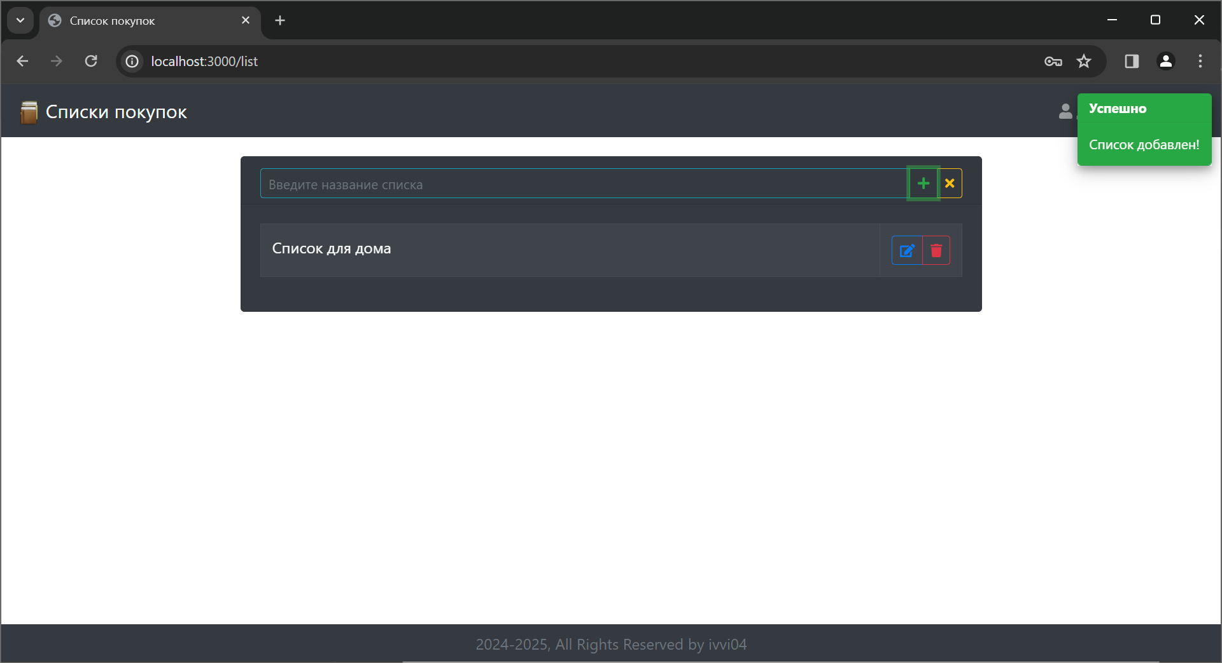

Страница редактирования одного списка
Данная страница должна представлять возможность изменять название списка, добавлять и удалять продукты, а так же добавлять и удалять пользователей.

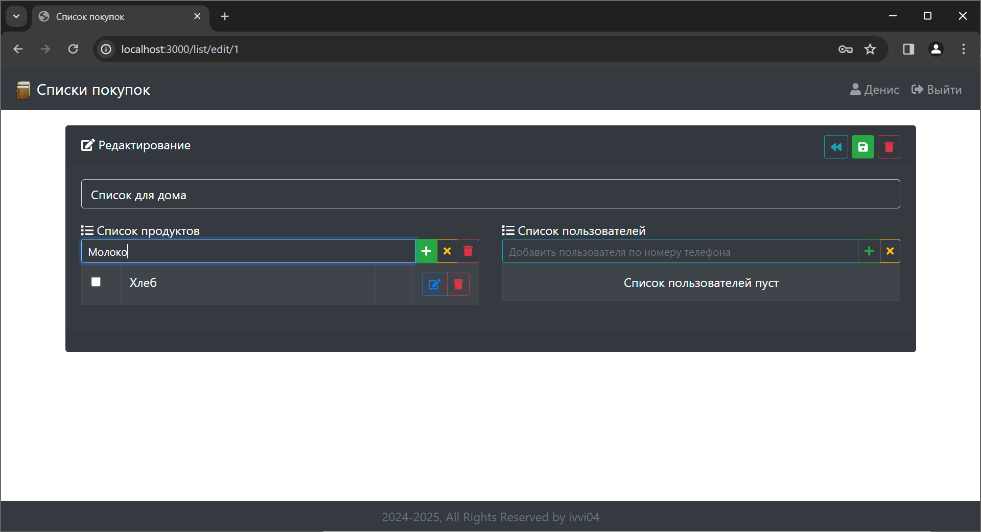

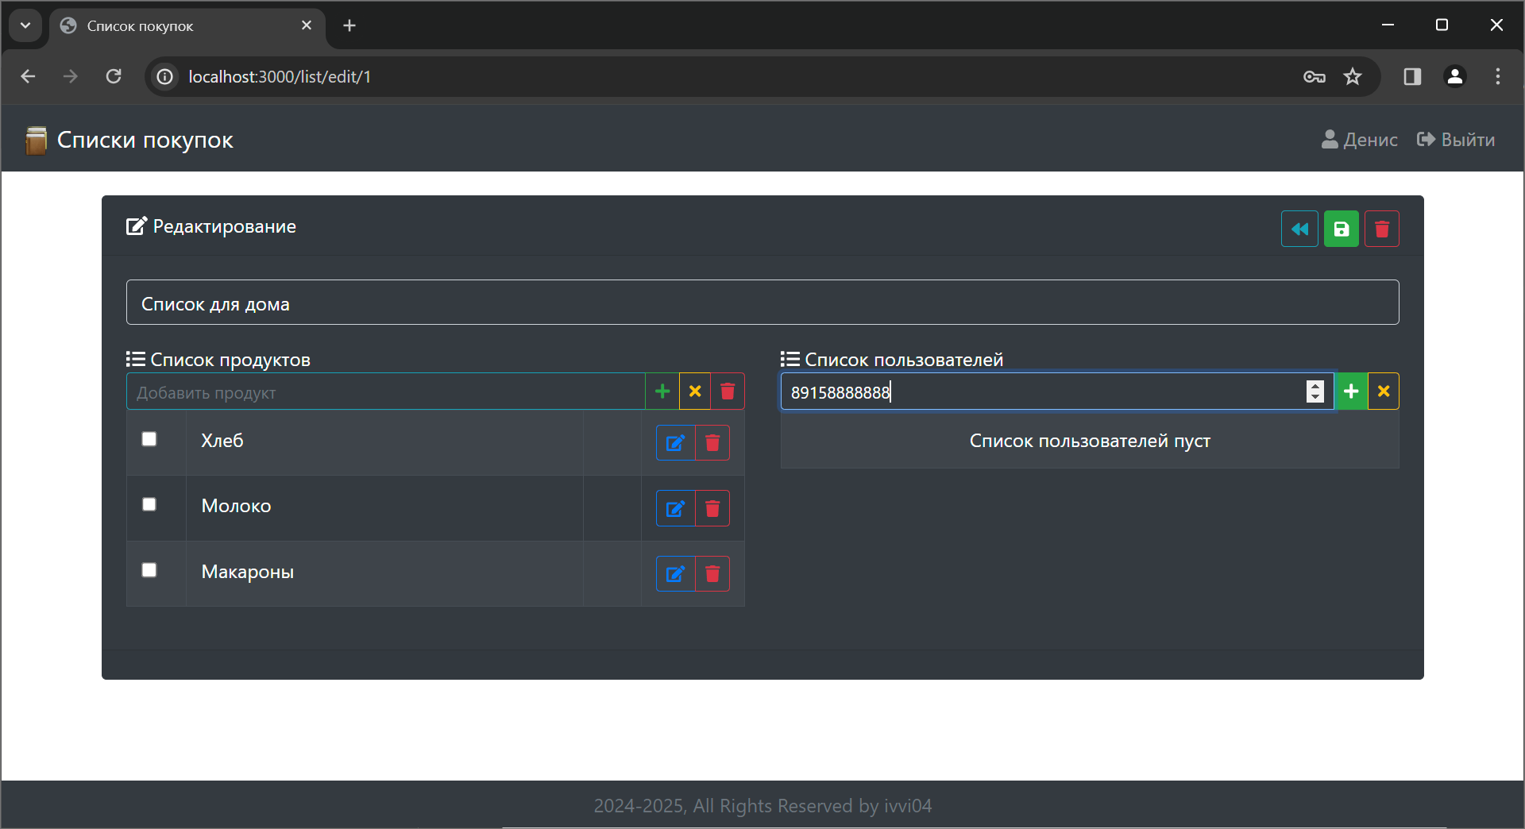

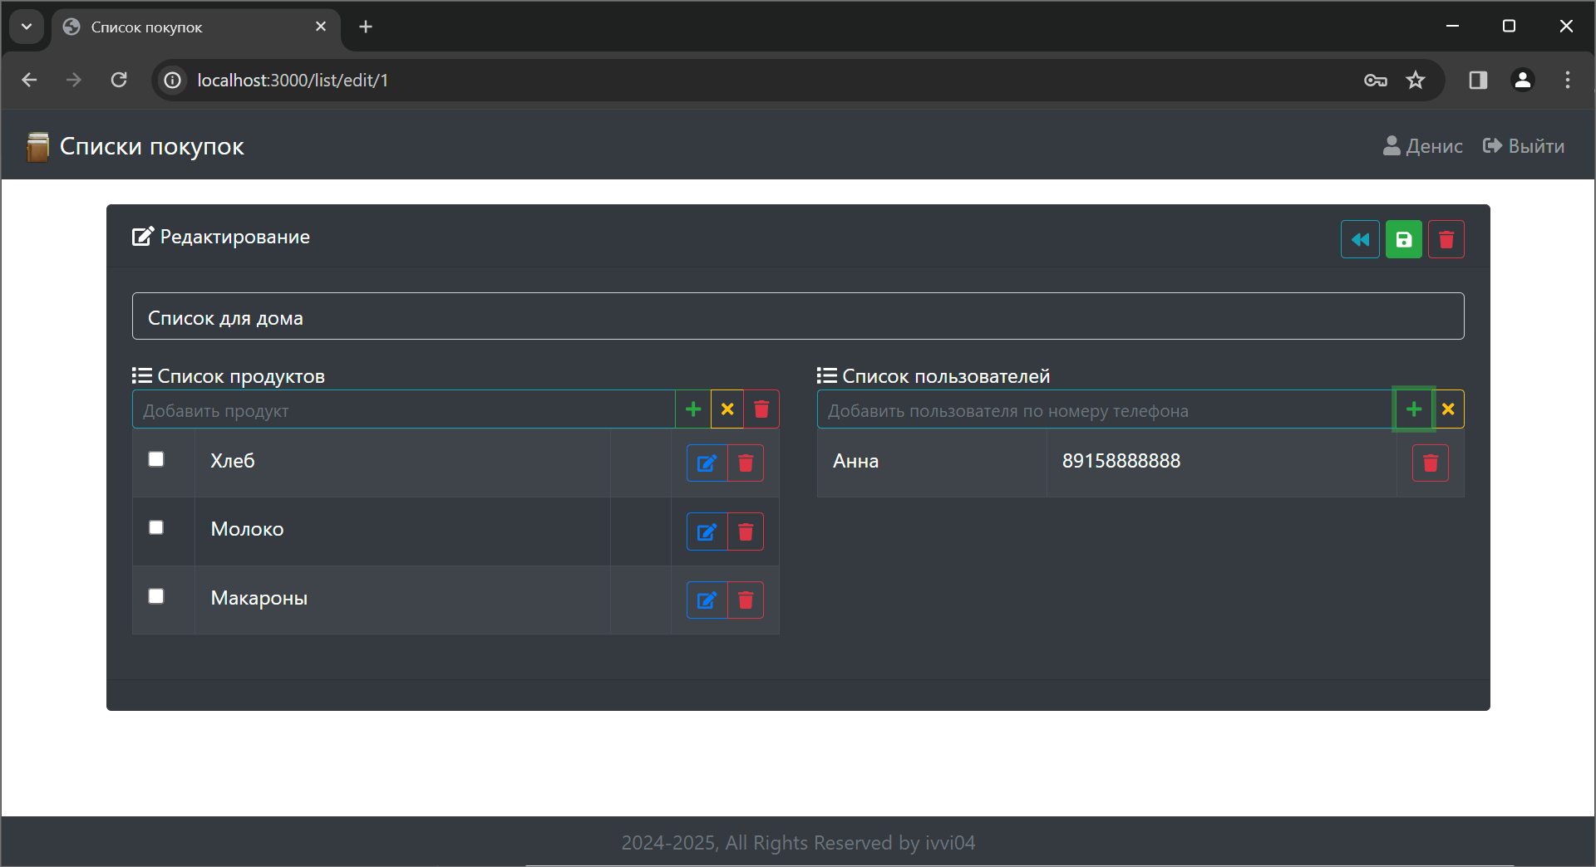

Страница редактирования продукта
Страница редактирования продукта должна отображать изображение продукта, название, стоимость, ссылку на внешний источник и признак купленного продукта.
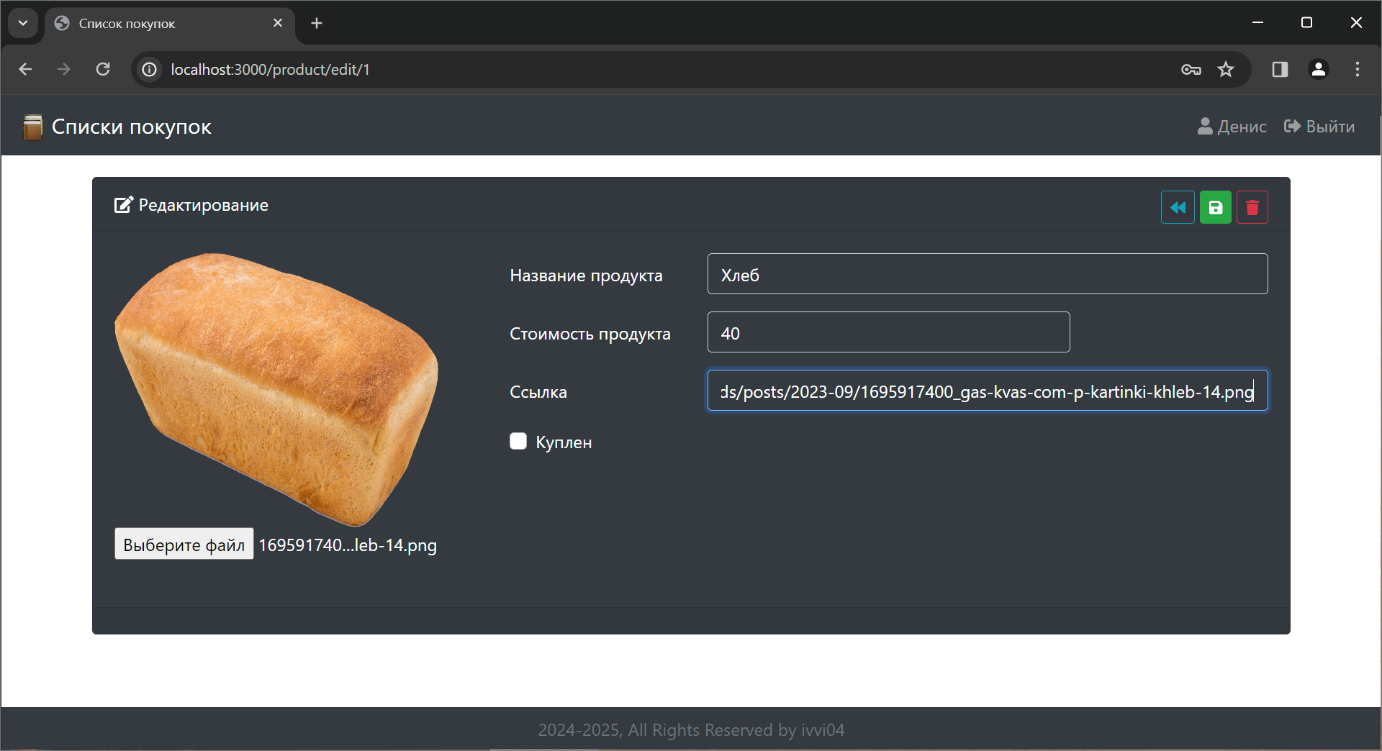

Страница редактирования пользователя
Страница редактирования пользователя должна отображать основную информацию о пользователе: изображение пользователя, имя пользователя, номер телефона, email и возможность смены пароля.
Номер телефона не редактируемый, т.к. является уникальным и смена его не предусматривается.
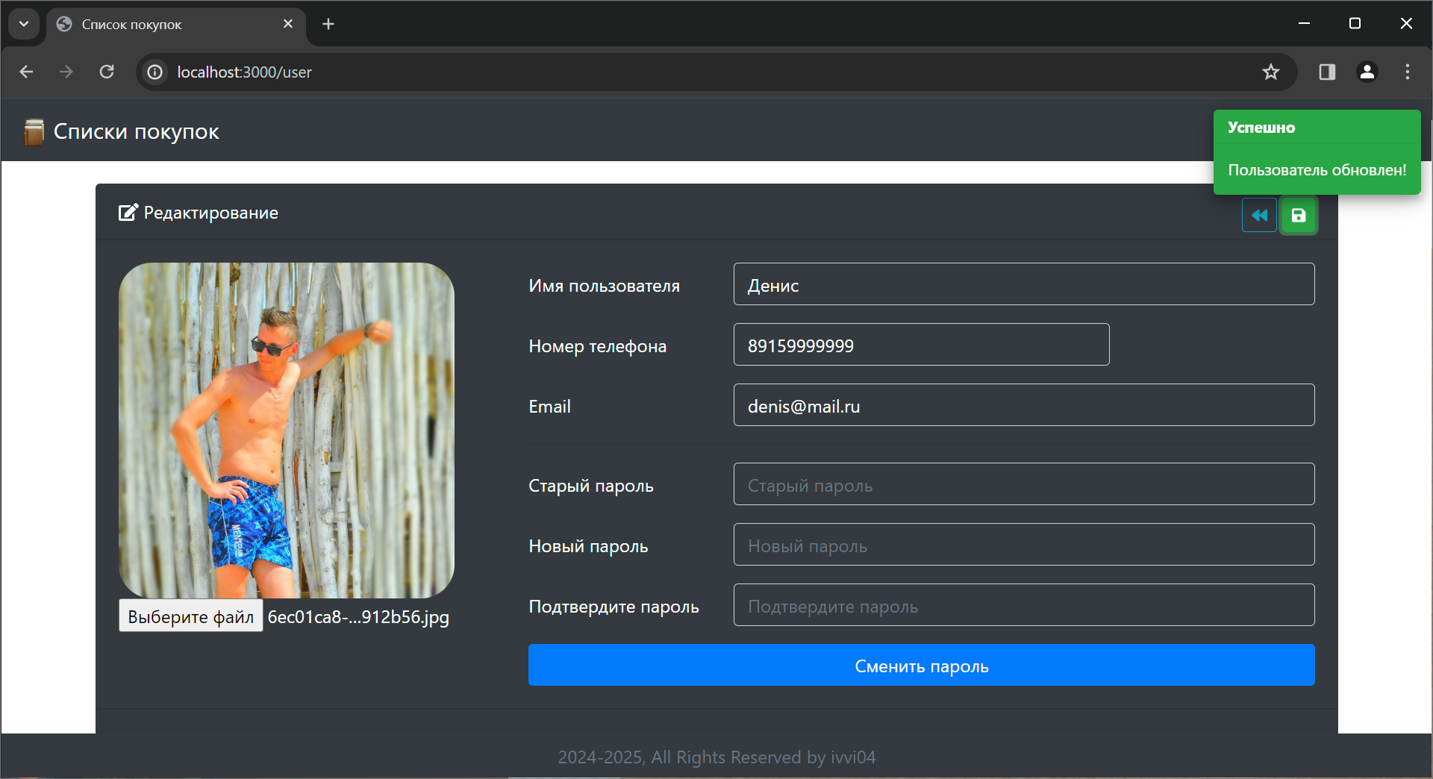

Разворачивание Docker-контейнера
Разворачивание Docker-контейнеров представляет собой процесс запуска и управления контейнерами на целевом хосте. Для этого используется Docker-демон, который управляет жизненным циклом контейнеров, такими как создание, запуск, остановка и удаление.
- Установка Docker: Сначала необходимо установить Docker на целевом хосте. Для этого можно воспользоваться официальным сайтом Docker, где доступны инструкции по установке для различных операционных систем.
- Создание Docker-образа: Docker-образ представляет собой шаблон, на основе которого создается контейнер. Образ содержит все необходимые зависимости и конфигурации приложения. Образ можно создать с помощью Dockerfile, который описывает шаги по сборке образа.
- Создание контейнера: После создания образа необходимо создать контейнер на его основе.
Так как приложение состоит из нескольких частей, то для этого понадобится развернуть несколько контейнеров на основе разных образов. Поэтому можно сказать, что здесь мультиконтейнерное приложение и удобнее всего использовать Docker Compose.
Docker Compose — это инструмент для запуска мультиконтейнерного приложения, которое не зависит от платформы и содержит все необходимые для работы технологии и библиотеки. Конфигурация такого приложения записывается в одном текстовом файле в формате YAML. Запускается приложение одной командой в терминале.
Если вы работаете на операционных системах Mac или Windows и установили Docker Desktop, то Docker Compose уже установлен автоматически. Если вы работаете на операционной системе семейства Linux, вам необходимо его установить, предварительно скачав последний релиз из репозитория. До установки убедитесь, что Docker Engine на Linux уже установлен и готов к работе. Процесс установки описан в официальной документации Docker.
Так же будет использоваться Dockerfile – это текстовый файл, в котором описан рецепт создания образа Docker. Рецепт состоит из инструкций, которые выполняются последовательно. Они содержат информацию об операционной системе, выбранной платформе, фреймворках, библиотеках, инструментах, которые нужно установить.
Dockerfile позволяет создавать одинаковое окружение для работы программы, независимо от машины, которая собирает образ.
Разберем пример одного Dockerfile:
FROM maven:latest as builder
RUN mkdir /config-service
WORKDIR /config-service
COPY . .
RUN mvn clean package -DskipTests -q
FROM openjdk:17-oracle
COPY --from=builder /config-service/target/config-service-0.0.1-SNAPSHOT.jar config-service.jar
CMD ["java","-jar","config-service.jar"]

Dockerfile обычно начинается с инструкции FROM. Эта инструкция задаёт базовый образ. Строка FROM maven:latest as builder означает, что берется образ maven последней версии и далее он будем называться как builder.
Инструкция RUN позволяет запускать команды терминала при сборке. Это самая используемая инструкция, ей можно создать папку, установить недостающие пакеты или запустить shell скрипт. В строке RUN mkdir /config-service создается каталог config-service.
Инструкция WORKDIR задаёт рабочую папку приложения. Все инструкции в Dockerfile будут выполняться относительно неё. Строкой WORKDIR /config-service мы рабочую папку, которую создали ранее.
Инструкции COPY и ADD позволяют перенести файлы с компьютера, который запускает сборку, внутрь образа. Строкой COPY . . копируются файлы в рабочую папку.
После того как образ готов, необходимо запустить приложение, которое в нем содержится. Образы Docker задумывались как упаковка для приложения, поэтому нет ничего удивительного в существовании механизма запуска приложения при старте контейнера на основе собранного образа. Для этого используют одну из двух инструкций: ENTRYPOINT и CMD. Строкой RUN mvn clean package -DskipTests -q запускается чистое создание пакета без запуска автотестов.
Последние 3 строчки означают, что будет использоваться образ openjdk:17-oracle, копирование собранного пакета jar и его запуск.
Таким образом мы создали образ для одного сервера настроек.
Рассмотрим теперь вариант docker-compose.yaml для двух сервисов:
version: '3.9'
services:
shoplistdb:
image: 'postgres:15.6-alpine3.19'
container_name: 'shop-list-db'
ports:
- "5433:5432/tcp"
volumes:
- ./schema.sql:/docker-entrypoint-initdb.d/schema.sql
environment:
- POSTGRES_USER=postgres
- POSTGRES_PASSWORD=postgres
- POSTGRES_HOST_AUTH_METHOD=trust
- POSTGRES_DB=shoplist
networks:
- my-net
healthcheck:
test: ["CMD-SHELL", "pg_isready -U postgres"]
interval: 10s
timeout: 5s
retries: 3
configservice:
image: config-service
build: config-service
container_name: 'config-service'
ports:
- 8888:8888
depends_on:
shoplistdb:
condition: service_healthy
links:
- shoplistdb
networks:
- my-net
healthcheck:
test: ["CMD", "curl", "-f", "http://localhost:8888/actuator/health"]
interval: 10s
timeout: 5s
retries: 3
networks:
my-net:
driver: bridge

В первой строчке этого файла конфигурации содержится информация о версии формата описания. С каждой новой версией функциональность Docker Compose расширяется. Если раньше этот параметр был обязательным, то сейчас его можно не указывать, если не нужно поддерживать старую версию Docker Engine, смотрите таблицу соответствия версий формата описания и движка Docker.
В разделе services содержится описание всех контейнеров, запуск которых нужно настроить. Отдельно работающие приложения или службы в терминах Docker Compose называются сервисами.
В подразделе image необходимо указать имя образа, который должен присутствовать локально на компьютере или в реестре. Можно установить и переменные окружения в подразделе environment, порты для подключения к сервису (например, со стороны браузера) в подразделе ports, пути для монтирования томов в подразделе volumes, подразделе healthcheck устанавливаются параметры для проверки поднятия контейнера, depends_on описывается зависимости.
В данной конфигурации используется подсеть my-net, чтобы все описанные сервисы работали в одной сети. Рассмотрим 2 сервиса:
- shoplistdb – где происходит создание контейнера базы данных на основе образ postgres:15.6-alpine3.19. Пробрасывает порты из контейнера на хостовую машину. Первое число (5433) - порт на хостовой машине, второе число (5432) - порт в контейнере, на котором работает PostgreSQL. Устанавливается подсеть.
- configservice – создание контейнера на основе созданного образа, который создается в файле Dockerfile, пробрасываются порты и устанавливается подсеть. Но данный сервис зависит от первого, т.к. прописана зависимость в depends_on. Это означает, что этот сервис поднимется только в том случае, если первый успешно поднялся и отработала проверка в healthcheck сервиса shoplistdb.
После описания всех сервисов файл конфигурации готов и можно поднять все контейнеры всего одной командой docker-compose up.
Выключить оба контейнера так же просто, как и включить docker-compose down.
Полная версия docker-compose.yaml приложена в Приложении Б.

Заключение
В рамках данного дипломного проекта было разработано веб-приложение «Список покупок», предназначенное для составления списков покупок и возможностью делиться ими с другими пользователями. Проект был реализован с использованием современных технологий веб-разработки, таких как PostgreSQL, Java Spring Framework, React.js.
В процессе разработки были достигнуты следующие цели:
- Создание удобного и интуитивно понятного интерфейса для пользователей приложения.
- Реализация функционала добавления, редактирования и удаления списков покупок, продуктов и пользователей.
- Обеспечение безопасности данных пользователей с использованием механизмов аутентификации и авторизации Spring Security на основе JWT-токена.
- Использование принципов SOLID и паттернов проектирования для обеспечения гибкости и расширяемости кода.
Дальнейшее развитие приложения может включать в себя добавление нового функционала, такого отправка уведомлений пользователям, что список был изменен или удален, а также что пользователь был исключен из списка. Генерацию ссылок для отправки другим пользователям, которые еще не зарегистрированы в приложении. Разработка приложения для смартфонов.
В целом, дипломный проект «Список покупок» позволил не только показать навыки разработки веб-приложений с использованием современных технологий, но и продемонстрировать понимание принципов безопасности и удобства использования для конечного пользователя.

Список используемой литературы
- Spring в действии, Крейг Уоллс (6-е издание, 2022 год).
- React.js. Быстрый старт, Стефанов Стоян (2017 год).
- Учебный материал GeekBrains.
- Статьи и видео материалы из сети интернет.

Приложение А
------------------- Enumerators -------------------
CREATE TYPE public.role_enum AS ENUM
('ADMIN', 'USER');
ALTER TYPE public.role_enum
OWNER TO postgres;
CREATE TYPE public.status_enum AS ENUM
('CREATED', 'UPDATED', 'DELETED');
ALTER TYPE public.status_enum
OWNER TO postgres;
--------------------- Tables ---------------------
CREATE TABLE IF NOT EXISTS public."user"
(
id bigserial NOT NULL,
username character(100) COLLATE pg_catalog."default" NOT NULL,
password text COLLATE pg_catalog."default" NOT NULL,
phone bigint NOT NULL,
email character(100) COLLATE pg_catalog."default",
role role_enum NOT NULL,
image text COLLATE pg_catalog."default",
CONSTRAINT user_pkey PRIMARY KEY (id),
CONSTRAINT phone_u UNIQUE (phone)
)
TABLESPACE pg_default;
ALTER TABLE IF EXISTS public."user"
OWNER to postgres;
CREATE TABLE IF NOT EXISTS public.lists
(
id bigserial NOT NULL,
name text COLLATE pg_catalog."default" NOT NULL,
author_id bigint NOT NULL,
status status_enum NOT NULL,
CONSTRAINT list_pkey PRIMARY KEY (id),
CONSTRAINT user_id_fkey FOREIGN KEY (author_id)
REFERENCES public."user" (id) MATCH SIMPLE
ON UPDATE NO ACTION
ON DELETE NO ACTION
NOT VALID
)
TABLESPACE pg_default;
ALTER TABLE IF EXISTS public.lists
OWNER to postgres;
CREATE TABLE IF NOT EXISTS public.user_list
(
id bigserial NOT NULL,
user_id bigint NOT NULL,
list_id bigint NOT NULL,
CONSTRAINT user_list_pkey PRIMARY KEY (id),
CONSTRAINT list_id_fkey FOREIGN KEY (list_id)
REFERENCES public.lists (id) MATCH SIMPLE
ON UPDATE NO ACTION
ON DELETE NO ACTION,
CONSTRAINT user_id_fkey FOREIGN KEY (user_id)
REFERENCES public."user" (id) MATCH SIMPLE
ON UPDATE NO ACTION
ON DELETE NO ACTION
)
TABLESPACE pg_default;
ALTER TABLE IF EXISTS public.user_list
OWNER to postgres;
CREATE TABLE IF NOT EXISTS public.product
(
id bigserial NOT NULL,
name text COLLATE pg_catalog."default" NOT NULL,
price numeric,
url text COLLATE pg_catalog."default",
list_id bigint NOT NULL,
image text COLLATE pg_catalog."default",
purchased boolean NOT NULL DEFAULT false,
CONSTRAINT product_pkey PRIMARY KEY (id),
CONSTRAINT name_list_u UNIQUE (name, list_id),
CONSTRAINT list_id_fkey FOREIGN KEY (list_id)
REFERENCES public.lists (id) MATCH SIMPLE
ON UPDATE NO ACTION
ON DELETE NO ACTION
)
TABLESPACE pg_default;
ALTER TABLE IF EXISTS public.product
OWNER to postgres;

Приложение Б
version: '3.9'
services:
shoplistdb:
image: 'postgres:15.6-alpine3.19'
container_name: 'shop-list-db'
ports:
- "5433:5432/tcp"
volumes:
- ./schema.sql:/docker-entrypoint-initdb.d/schema.sql
environment:
- POSTGRES_USER=postgres
- POSTGRES_PASSWORD=postgres
- POSTGRES_HOST_AUTH_METHOD=trust
- POSTGRES_DB=shoplist
networks:
- my-net
healthcheck:
test: ["CMD-SHELL", "pg_isready -U postgres"]
interval: 10s
timeout: 5s
retries: 3
configservice:
image: config-service
build: config-service
container_name: 'config-service'
ports:
- 8888:8888
depends_on:
shoplistdb:
condition: service_healthy
links:
- shoplistdb
networks:
- my-net
healthcheck:
test: ["CMD", "curl", "-f", "http://localhost:8888/actuator/health"]
interval: 10s
timeout: 5s
retries: 3
serverservice:
image: server-service
build: server-service
container_name: 'server-service'
ports:
- 8761:8761
environment:
- "SPRING_PROFILES_ACTIVE=docker"
depends_on:
shoplistdb:
condition: service_healthy
configservice:
condition: service_healthy
links:
- shoplistdb
- configservice
networks:
- my-net
healthcheck:
test: ["CMD", "curl", "-f", "http://localhost:8761/actuator/health"]
interval: 10s
timeout: 5s
retries: 3
authservice:
image: auth-service
build: auth-service
container_name: 'auth-service'
environment:
- "SPRING_PROFILES_ACTIVE=docker"
depends_on:
shoplistdb:
condition: service_healthy
configservice:
condition: service_healthy
serverservice:
condition: service_healthy
links:
- shoplistdb
- configservice
- serverservice
networks:
- my-net
listservice:
image: list-service
build: list-service
container_name: 'list-service'
environment:
- "SPRING_PROFILES_ACTIVE=docker"
depends_on:
shoplistdb:
condition: service_healthy
configservice:
condition: service_healthy
serverservice:
condition: service_healthy
links:
- shoplistdb
- configservice
- serverservice
networks:
- my-net
# healthcheck:
# test: ["CMD", "curl", "-f", "http://localhost"]
# interval: 10s
# timeout: 5s
# retries: 3
productservice:
image: product-service
build: product-service
container_name: 'product-service'
environment:
- "SPRING_PROFILES_ACTIVE=docker"
depends_on:
shoplistdb:
condition: service_healthy
configservice:
condition: service_healthy
serverservice:
condition: service_healthy
links:
- shoplistdb
- configservice
- serverservice
networks:
- my-net
# healthcheck:
# interval: 10s
# timeout: 5s
# retries: 3
userservice:
image: user-service
build: user-service
container_name: 'user-service'
environment:
- "SPRING_PROFILES_ACTIVE=docker"
depends_on:
shoplistdb:
condition: service_healthy
configservice:
condition: service_healthy
serverservice:
condition: service_healthy
links:
- shoplistdb
- configservice
- serverservice
networks:
- my-net
# healthcheck:
# interval: 10s
# timeout: 5s
# retries: 3
gatewayservice:
image: gateway-service
build: gateway-service
container_name: 'gateway-service'
ports:
- 8765:8765
environment:
- "SPRING_PROFILES_ACTIVE=docker"
depends_on:
configservice:
condition: service_healthy
serverservice:
condition: service_healthy
authservice:
condition: service_started
listservice:
condition: service_started
productservice:
condition: service_started
userservice:
condition: service_started
links:
- configservice
- serverservice
- authservice
- listservice
- productservice
- userservice
networks:
- my-net
healthcheck:
test: ["CMD", "curl", "-f", "http://localhost:8765/actuator/health"]
interval: 10s
timeout: 5s
retries: 3
start_period: 30s
clientreact:
image: clientreact
build: clientreact
container_name: 'clientreact'
ports:
- 3000:3000
depends_on:
gatewayservice:
condition: service_healthy
links:
- gatewayservice
networks:
- my-net
healthcheck:
interval: 10s
timeout: 5s
retries: 3
networks:
my-net:
driver: bridge

